অধ্যায় ১২
অধ্যায় ১২ · Forward-Reverse Starter
মোটরের ঘোরার দিক পরিবর্তন · ইন্টারলক · পাওয়ার ও কন্ট্রোল সার্কিট · প্যানেল সংযোগ

এই অধ্যায় শেষে শিক্ষার্থী —
▸ তিন ফেজ মোটরের ঘোরার দিক পরিবর্তনের নীতি ব্যাখ্যা করতে পারবে।
▸ দিক বদলাতে কোন দুটি তার কোথায় অদলবদল করতে হয় তা বলতে পারবে।
▸ দুই কন্টাক্টর একসঙ্গে চালু হলে কী ঘটে তা ব্যাখ্যা করতে পারবে।
▸ ইন্টারলকের তিন স্তর ও তাদের প্রয়োজনীয়তা ব্যাখ্যা করতে পারবে।
▸ ফরওয়ার্ড-রিভার্স স্টার্টারের পাওয়ার সার্কিট আঁকতে ও সংযোগ করতে পারবে।
▸ কন্ট্রোল সার্কিট আঁকতে, সংযোগ করতে ও ধাপে ধাপে পরীক্ষা করতে পারবে।
▸ AC-3 ও AC-4 ডিউটি অনুযায়ী কন্টাক্টর নির্বাচন করতে পারবে।
▸ ফরওয়ার্ড-রিভার্স স্টার্টারের সাধারণ ত্রুটি খুঁজে প্রতিকার করতে পারবে।

রোলিং শাটার, ওয়ার্কশপের ওভারহেড ক্রেন, ধান শুকানোর কনভেয়র বা লেদ মেশিনে মোটরকে কখনো এক দিকে, কখনো উল্টো দিকে ঘোরাতে হয়। যেমন শাটারকে ওঠাতেও হয়, নামাতেও হয়।
তিন ফেজ মোটরের ঘোরার দিক বদলাতে আলাদা মোটর লাগে না, মোটর খোলারও দরকার হয় না। সরবরাহের তিনটি ফেজের যেকোনো দুটি অদলবদল করলেই মোটর উল্টো দিকে ঘোরে। কাজের সময় এই বদল নিরাপদে এবং বাটন চেপে করতে হয়; এ জন্য ফরওয়ার্ড-রিভার্স স্টার্টার ব্যবহার করা হয়।
এই স্টার্টারে দুটি কন্টাক্টর থাকে। একটি ফেজের ক্রম ঠিক রেখে মোটরে সরবরাহ দেয়, অন্যটি দুটি ফেজ অদলবদল করে দেয়। দুটি কন্টাক্টর একই মোটরে যুক্ত থাকায় একটি ঝুঁকি তৈরি হয়: দুটি একসঙ্গে চালু হলে দুই ফেজ সরাসরি যুক্ত হয়ে শর্ট সার্কিট হয়। তাই এই স্টার্টারে ইন্টারলক অপরিহার্য।
এই অধ্যায় পড়ার আগে অধ্যায় ৮-এর ল্যাচিং সার্কিট, অধ্যায় ৯-এর ওভারলোড রিলে এবং অধ্যায় ১১-এর ইন্টারলক জেনে নেওয়া দরকার।

১২.১ ফরওয়ার্ড-রিভার্স স্টার্টারের পরিচিতি
📘 সংজ্ঞা — ফরওয়ার্ড-রিভার্স স্টার্টার
যে স্টার্টার দুটি ম্যাগনেটিক কন্টাক্টর, একটি ওভারলোড রিলে ও ইন্টারলক ব্যবস্থার সাহায্যে তিন ফেজ মোটরকে সামনে (ফরওয়ার্ড) ও পেছনে (রিভার্স) দুই দিকেই চালাতে পারে, তাকে ফরওয়ার্ড-রিভার্স স্টার্টার বা রিভার্সিং স্টার্টার বলে। প্রস্তুতকারকের ক্যাটালগে একে reversing contactor assembly নামেও দেখা যায়।

স্টার্টারের দুটি কন্টাক্টরের মধ্যে কোনটি চালু হলো, তার ওপর মোটরের ঘোরার দিক নির্ভর করে।
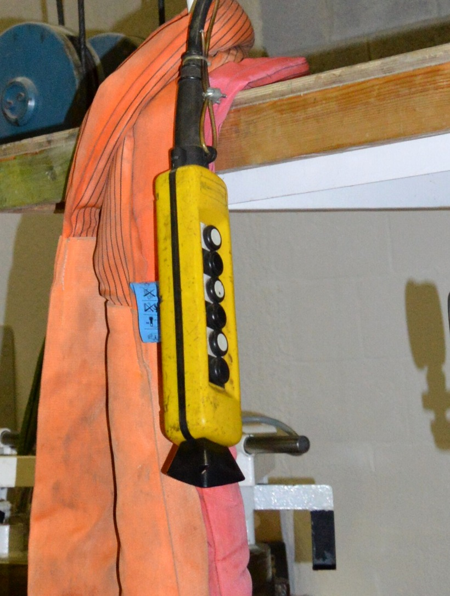 | 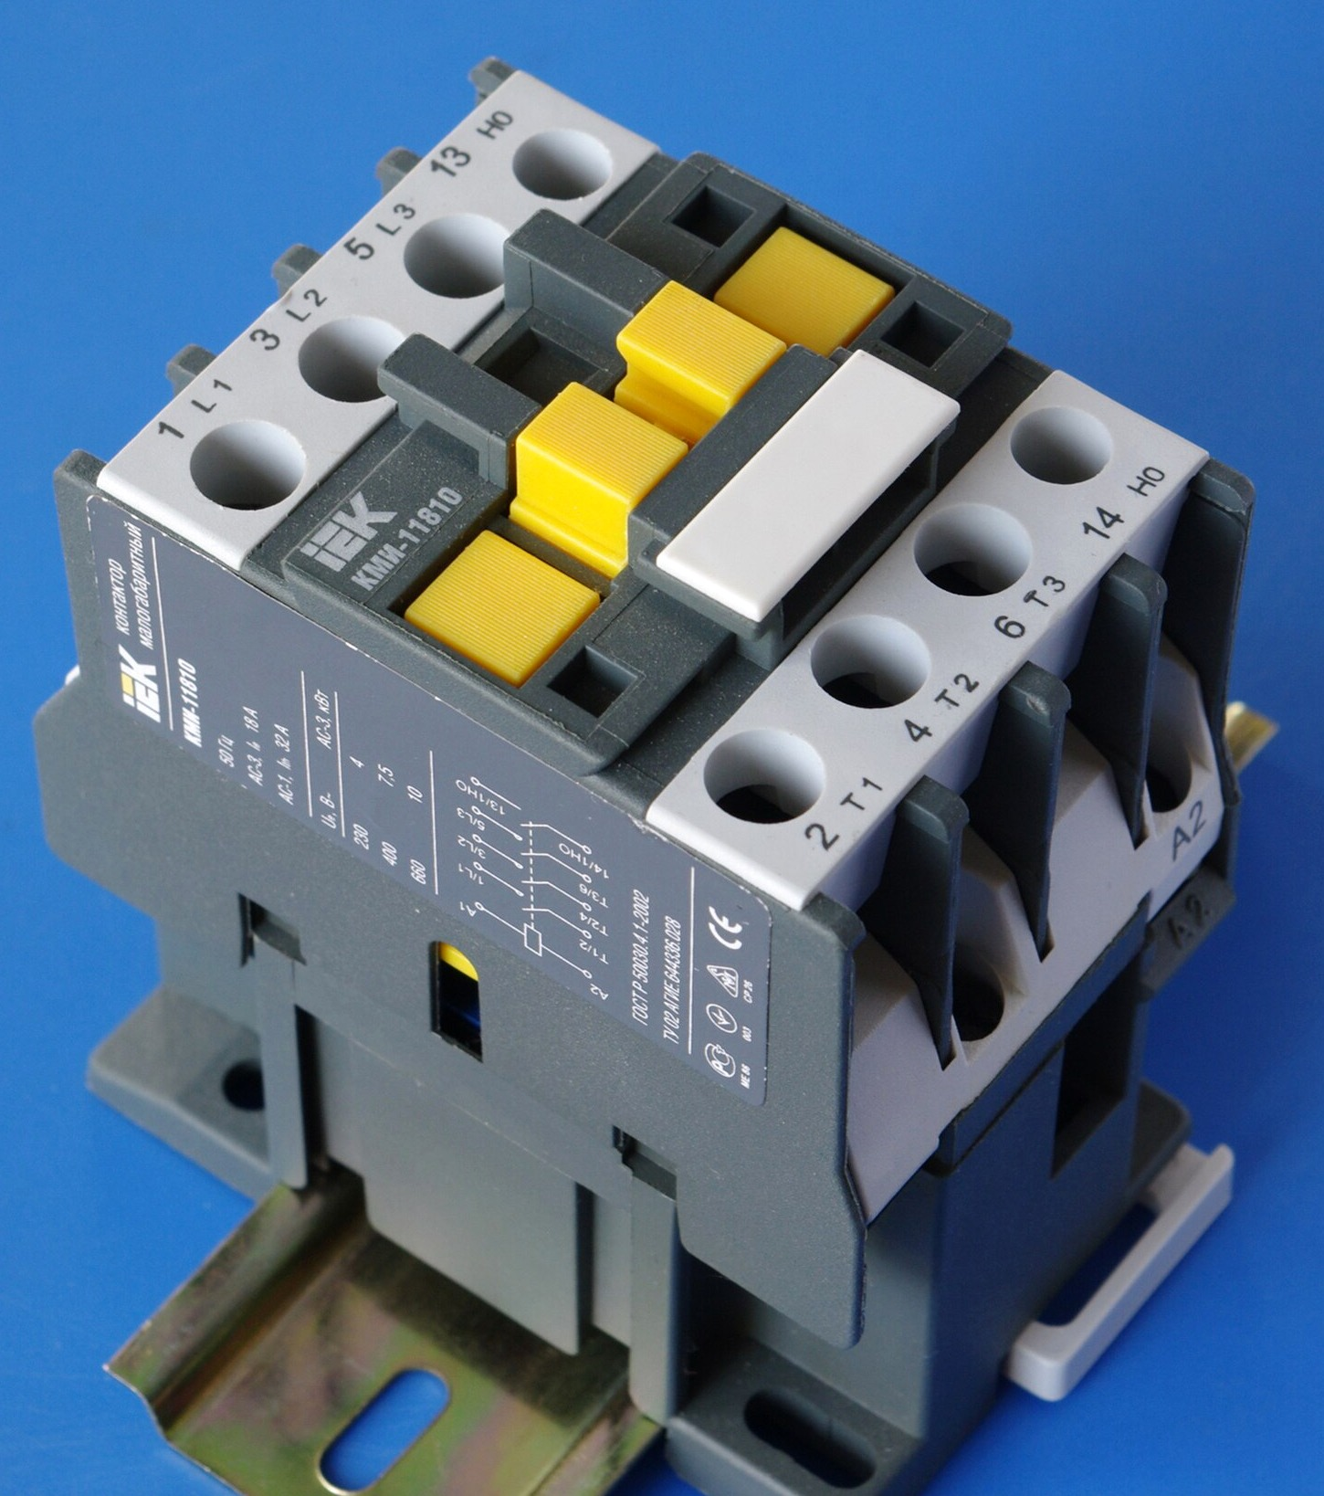 | 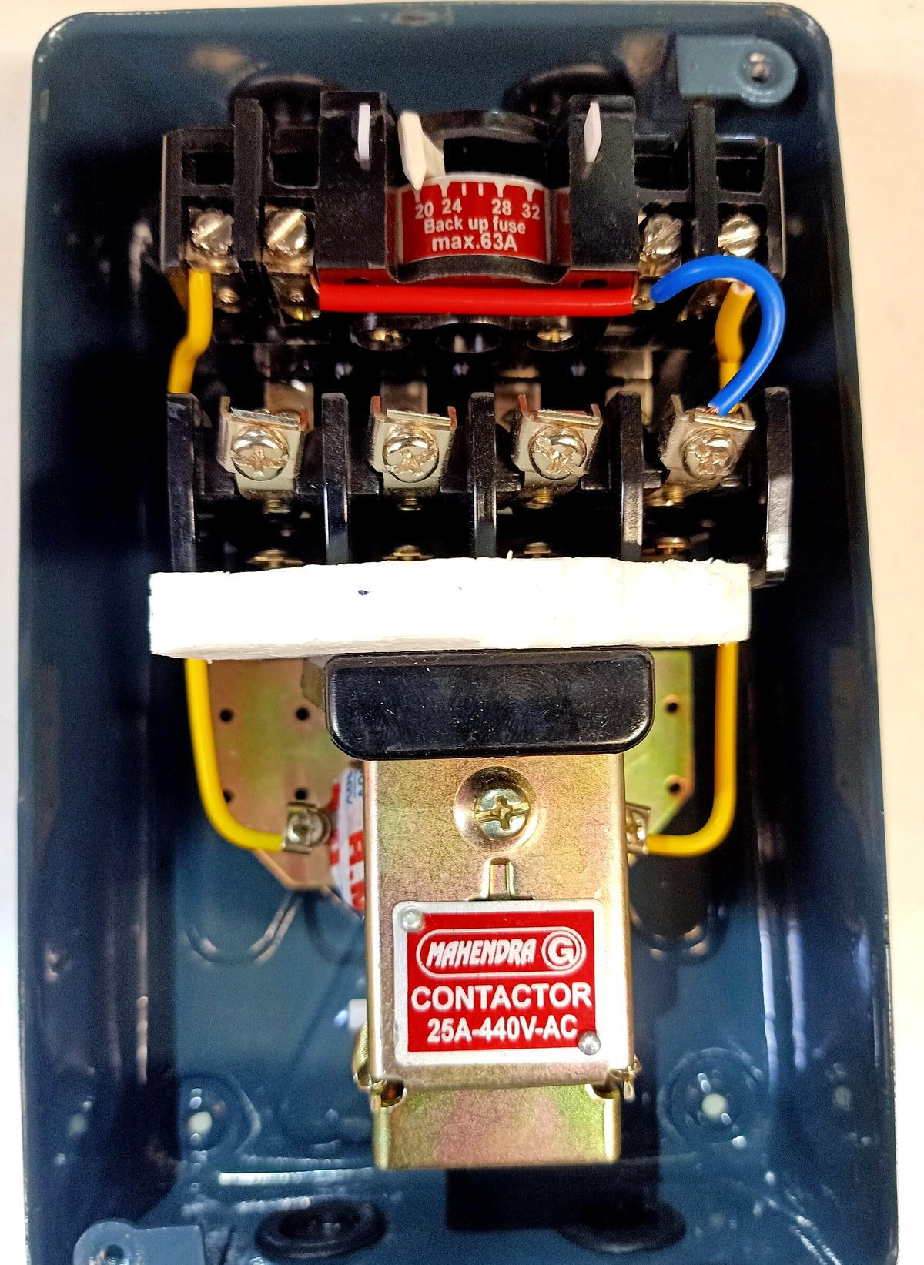
ক্রেনের পেন্ডেন্ট সুইচ | ম্যাগনেটিক কন্টাক্টর | স্টার্টারের ভেতরের অংশ
চিত্র ১২.১: ফরওয়ার্ড-রিভার্স স্টার্টারের ব্যবহার ও যন্ত্রাংশ
চিত্র ১২.১-এর বাঁ দিকের ছবিটি একটি ব্রিজ ক্রেনের পেন্ডেন্ট সুইচ, যা হাতে ঝোলানো বাটনের বাক্স। এর বাটনগুলো জোড়ায় জোড়ায় সাজানো; একটি ওঠানোর জন্য, তার নিচেরটি নামানোর জন্য। প্রতিটি জোড়া বাটন প্যানেলের ভেতরের একটি ফরওয়ার্ড-রিভার্স স্টার্টার নিয়ন্ত্রণ করে।
একটি ক্রেনে সাধারণত তিনটি মোটর থাকে: বোঝা ওঠানো-নামানো, ট্রলি ডানে-বাঁয়ে সরানো এবং পুরো গার্ডার সামনে-পেছনে চালানোর জন্য। প্রতিটি মোটরের জন্য একই ধরনের একটি করে স্টার্টার লাগে। এই অধ্যায়ে একটি মোটরের স্টার্টার নিয়ে আলোচনা করা হয়েছে।
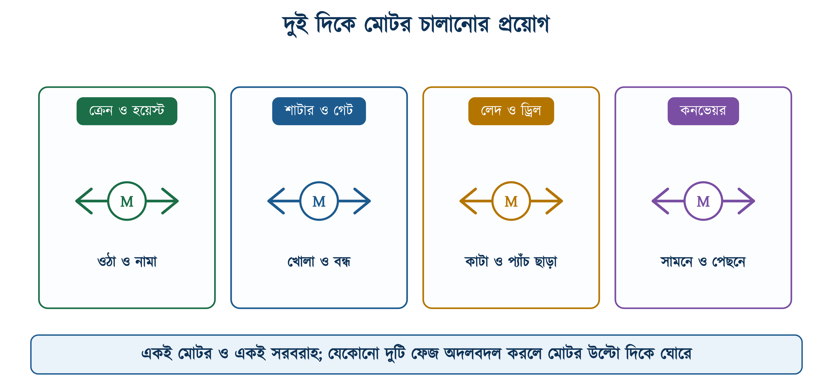
চিত্র ১২.২: দুই দিকে মোটর চালানোর প্রয়োগ
চিত্র ১২.২-এর চারটি কাজেই যন্ত্রকে দুই দিকে চালাতে হয়, যেমন ক্রেনে বোঝা ওঠানো ও নামানো, শাটার খোলা ও বন্ধ করা, কনভেয়রে মাল সামনে পাঠানো ও ফিরিয়ে আনা। দুই দিকের কাজ সাধারণত একই রকম ভারী। এ জন্য দুটি আলাদা মোটর না বসিয়ে একই মোটরকে দুই দিকে ঘোরানো সহজ ও কম খরচের।

১২.২ তিন ফেজ মোটরের ঘোরার দিক পরিবর্তনের নীতি
তিন ফেজ মোটরের স্টেটরে তিনটি কয়েল ১২০ ডিগ্রি পরপর বসানো থাকে। তিন ফেজের কারেন্টও সময়ের দিক থেকে একটি অন্যটির চেয়ে ১২০ ডিগ্রি পিছিয়ে থাকে। ফলে কয়েলগুলো পালাক্রমে সর্বোচ্চ চুম্বকক্ষেত্র তৈরি করে, এবং স্টেটরের ভেতরে একটি ঘূর্ণায়মান চুম্বকক্ষেত্র তৈরি হয়। এই ক্ষেত্রই রোটরকে সঙ্গে নিয়ে ঘোরায়। তিন ফেজ যে ক্রমে সর্বোচ্চ মানে পৌঁছায়, তাকে ফেজ সিকোয়েন্স বলে।
L1 ও L3-এর জায়গা বদলে দিলে কয়েলগুলোর সর্বোচ্চে পৌঁছানোর ক্রমও বদলে যায়: আগে ছিল U → V → W, এখন হয় U → W → V। ফলে চুম্বকক্ষেত্র উল্টো দিকে ঘোরে, এবং রোটরও উল্টো দিকে ঘুরতে থাকে।
❖ মনে রাখুন
যেকোনো দুটি ফেজ অদলবদল করলেই ঘোরার দিক বদলায়: L1-L2, L2-L3 অথবা L1-L3। কিন্তু তিনটি ফেজকেই এক ঘর করে সরালে (L1-এর জায়গায় L2, L2-এর জায়গায় L3, L3-এর জায়গায় L1) ফেজ সিকোয়েন্স একই থাকে, তাই দিক বদলায় না। প্রচলিত রীতি হলো বাইরের দুটি ফেজ, L1 ও L3, অদলবদল করা এবং মাঝের L2 অপরিবর্তিত রাখা; এতে প্যানেলে লিংক বসানো সহজ হয়।

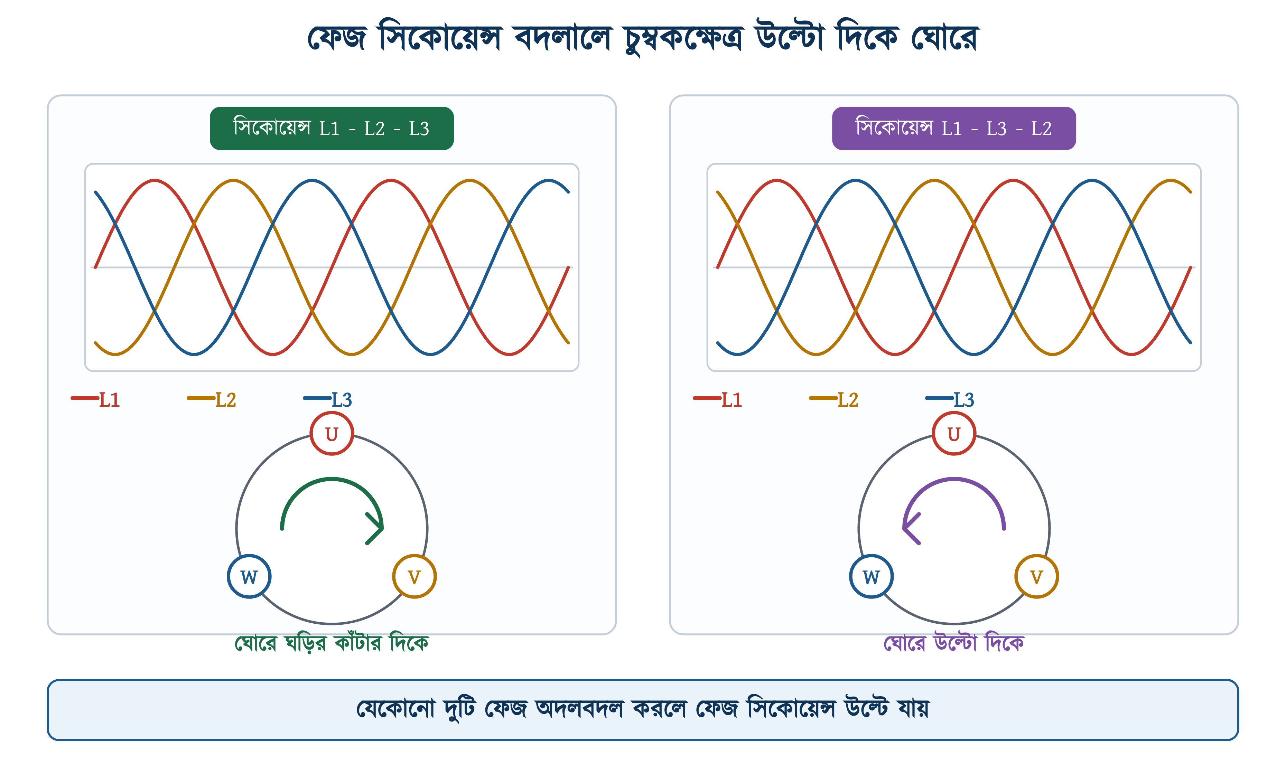
চিত্র ১২.৩: ফেজ সিকোয়েন্স ও ঘূর্ণায়মান চুম্বকক্ষেত্রের দিক
চিত্র ১২.৩-এর বাঁ পাশে ফেজ সিকোয়েন্স L1-L2-L3, তাই ক্ষেত্র ঘোরে ঘড়ির কাঁটার দিকে। ডান পাশে L1 ও L3 অদলবদল করা হয়েছে; সিকোয়েন্স এখন L1-L3-L2, তাই ক্ষেত্র ও রোটর ঘোরে উল্টো দিকে।
ফেজ কোথায় অদলবদল করা হবে, সেটিও গুরুত্বপূর্ণ। মোটর প্রস্তুতকারক WEG-এর ইনস্টলেশন নির্দেশিকায় বলা আছে, ঘোরার দিক বদলাতে সরবরাহ লাইনের যেকোনো দুটি তার অদলবদল করতে হবে, মোটরের ভেতরের লিড নয়।
✔ ব্যবহারিক পরামর্শ
মোটরের টার্মিনাল বাক্সে U1-V1-W1 ও U2-V2-W2 টার্মিনালের মধ্যে পিতলের লিংক পাত বসানো থাকে। এই পাতের বিন্যাসই ঠিক করে মোটর স্টারে চলবে না ডেল্টায় (অধ্যায় ৭-এর ৭.১০)। পাত সরালে মোটরের সংযোগ বদলে যেতে পারে; যেমন ডেল্টার মোটর স্টারে চললে এর ক্ষমতা অনেক কমে যায়। তাই ফেজ অদলবদল করতে হবে টার্মিনাল বাক্সের বাইরে, কন্টাক্টরের দিকে।

একই নির্দেশিকায় আরেকটি পরামর্শ আছে: লোড যুক্ত করার আগেই মোটরের ঘোরার দিক পরীক্ষা করুন। পাম্পের ইমপেলার, গিয়ারবক্স বা কনভেয়র বেল্ট লাগানোর পর দিক উল্টো পাওয়া গেলে ততক্ষণে যন্ত্রের ক্ষতি হয়ে যেতে পারে। তাই কাপলিং খোলা রেখে মোটরটি এক সেকেন্ডের জন্য চালিয়ে দিক দেখে নিতে হয়।
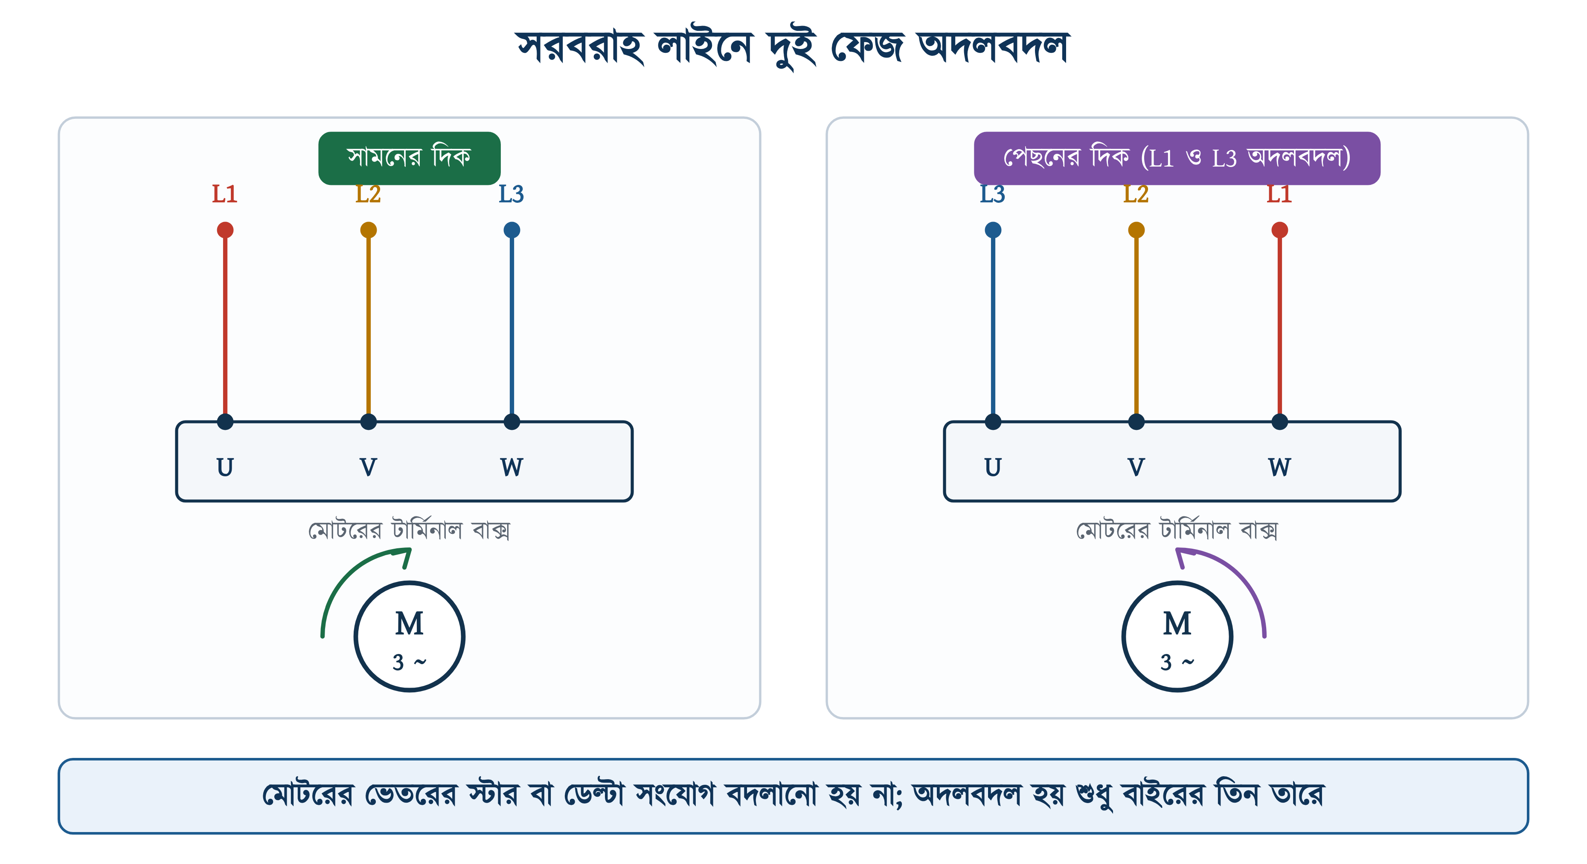
চিত্র ১২.৪: সরবরাহ লাইনে দুই ফেজ অদলবদল
চিত্র ১২.৪-এ দুই দিকের সংযোগ পাশাপাশি দেখানো হয়েছে। দুই ছবিতেই মোটরের টার্মিনাল পাত একই রকম; বদলেছে শুধু ওপরের তিনটি সরবরাহ তারের ক্রম।

১২.৩ দুই কন্টাক্টরের ব্যবস্থা ও শর্ট সার্কিটের ঝুঁকি
বাটন চেপে দিক বদলানোর জন্য দুটি কন্টাক্টর ব্যবহার করা হয়। KM1 তিনটি ফেজ একই ক্রমে মোটরে দেয়, আর KM2 বাইরের দুটি ফেজ অদলবদল করে দেয়। যে কন্টাক্টর চালু থাকে, মোটর সেই অনুযায়ী এক দিকে ঘোরে।
সারণি ১২.১: দুই কন্টাক্টরের ফেজ সংযোগ
কন্টাক্টর | মোটরের U পায় | মোটরের V পায় | মোটরের W পায় | ঘোরার দিক
KM1 | L1 | L2 | L3 | সামনে
KM2 | L3 | L2 | L1 | পেছনে

সারণি থেকে দেখা যায়, মাঝের ফেজ L2 দুই ক্ষেত্রেই মোটরের V টার্মিনালে যায়; বদলায় শুধু বাইরের দুটি ফেজ। তাই প্যানেলে মাঝের তার সোজা যায়, আর দুই পাশের তার আড়াআড়ি (ক্রস করে) যায়।
এই ব্যবস্থায় একটি বড় ঝুঁকি আছে। দুই কন্টাক্টরের আউটপুট একই তিনটি বিন্দুতে (U, V, W) যুক্ত। কোনো কারণে দুটি কন্টাক্টর একসঙ্গে চালু হলে U বিন্দুতে একই সময়ে KM1-এর মাধ্যমে L1 এবং KM2-এর মাধ্যমে L3 পৌঁছায়।
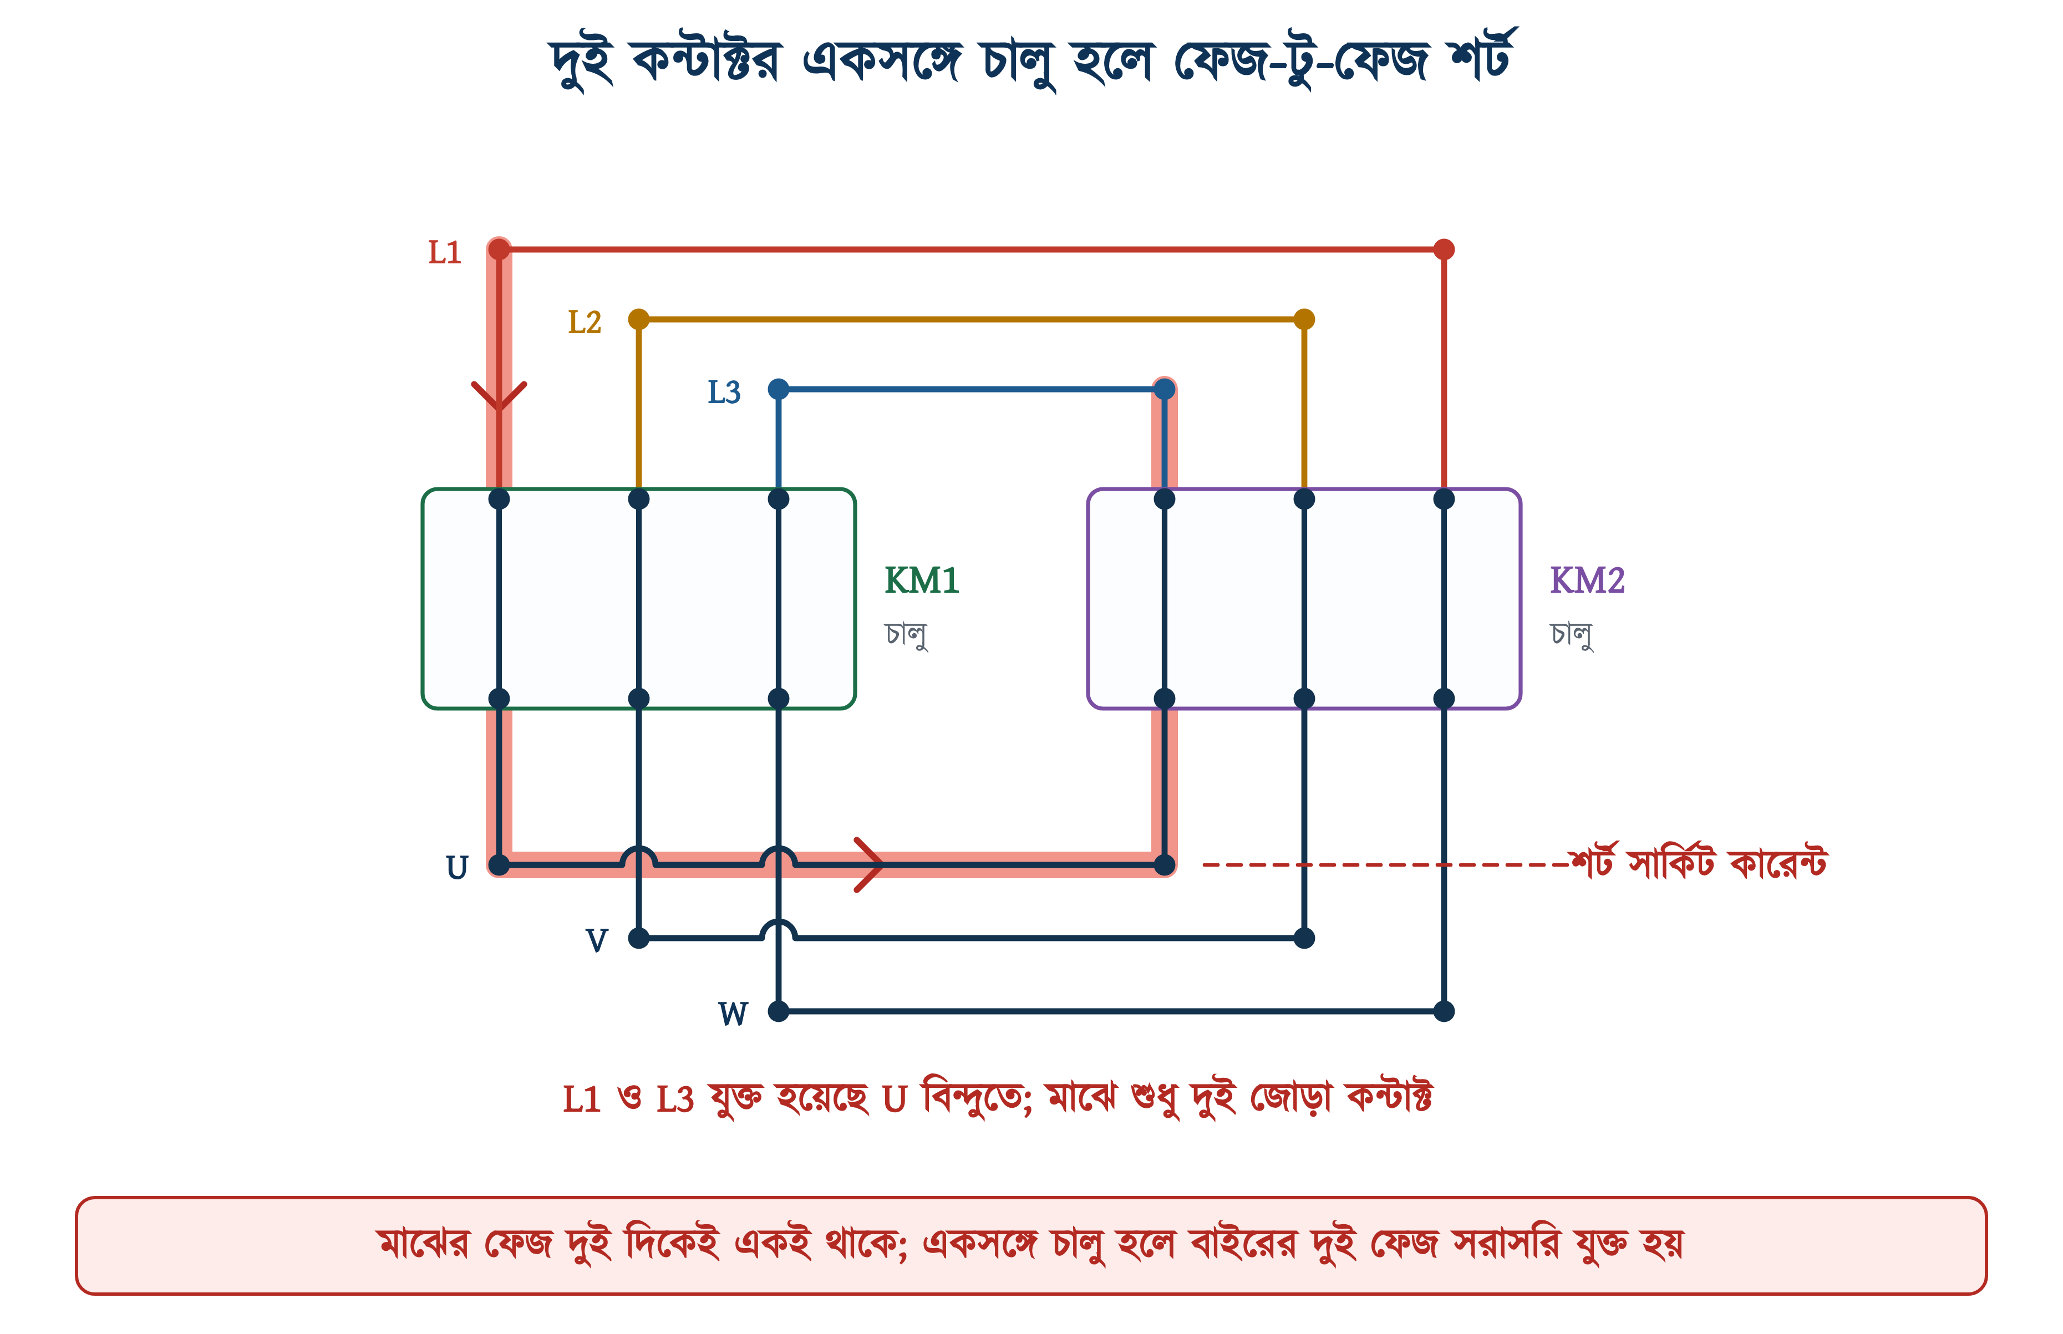
চিত্র ১২.৫: দুই কন্টাক্টর একসঙ্গে চালু হলে ফেজ-টু-ফেজ শর্ট সার্কিট
চিত্র ১২.৫-এ লাল রঙে কারেন্টের পথ দেখানো হয়েছে। L1 থেকে কারেন্ট KM1-এর প্রথম পোল দিয়ে U বিন্দুতে আসে এবং সেখান থেকে KM2-এর প্রথম পোল দিয়ে L3-তে চলে যায়। এই পথে কোনো লোড নেই, আছে শুধু দুই জোড়া কন্টাক্ট ও কয়েক সেন্টিমিটার তামার তার। তাই দুই ফেজের মধ্যে সরাসরি শর্ট সার্কিট হয়।
⚠ নিরাপত্তা সতর্কতা
দুই ফেজের মধ্যে ভোল্টেজ 400 V, অথচ এই পথের রেজিস্ট্যান্স প্রায় শূন্য। ফলে কারেন্ট হাজার অ্যাম্পিয়ার ছাড়িয়ে যেতে পারে। এতে কন্টাক্ট গলে যায় এবং তীব্র আর্ক তৈরি হয়। Q1 (MCCB) ঠিকমতো কাজ করলে কয়েক মিলিসেকেন্ডে সার্কিট কেটে যায়; না কাটলে প্যানেলে আগুন লাগতে পারে। তাই ফরওয়ার্ড-রিভার্স স্টার্টারে ইন্টারলক বাধ্যতামূলক।

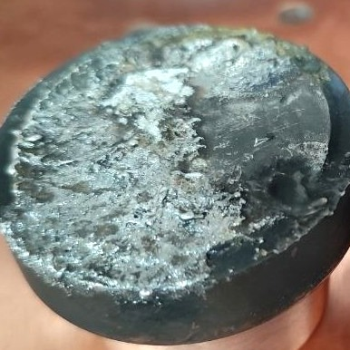 | 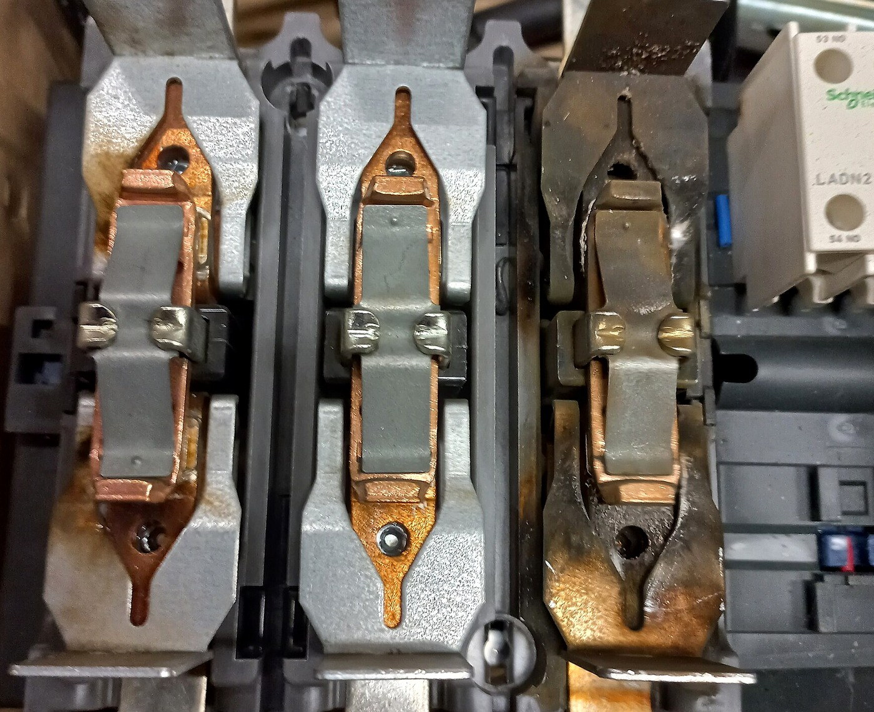
আর্কে ক্ষয়ে যাওয়া কন্টাক্ট | পুড়ে যাওয়া কন্টাক্টর
চিত্র ১২.৬: ইন্টারলক ব্যর্থতায় ক্ষতিগ্রস্ত কন্টাক্ট ও কন্টাক্টর

১২.৪ ইন্টারলকের তিন স্তর
যে ব্যবস্থা একটি যন্ত্র চালু থাকলে অন্যটিকে চালু হতে দেয় না, তাকে ইন্টারলক বলে। অধ্যায় ১১-এর ১১.২.১-এ বৈদ্যুতিক ও যান্ত্রিক ইন্টারলক আলোচনা করা হয়েছে। ফরওয়ার্ড-রিভার্স স্টার্টারে বৈদ্যুতিক ইন্টারলক দুইভাবে করা হয় (পুশ বাটনের মাধ্যমে ও কন্টাক্টরের NC কন্টাক্টের মাধ্যমে), সঙ্গে থাকে যান্ত্রিক ইন্টারলক। এভাবে মোট তিন স্তরের সুরক্ষা পাওয়া যায়।

১২.৪.১ পুশ বাটন ইন্টারলক
FWD ও REV বাটনের প্রতিটিতে দুটি কন্টাক্ট থাকে: একটি NO (13-14) ও একটি NC (21-22)। দুটি কন্টাক্ট একই প্লাঞ্জারের সঙ্গে যুক্ত, তাই বাটন চাপলে দুটিই সাড়া দেয়: আগে NC খোলে, তার পরপরই NO বন্ধ হয়।
REV বাটনের NC কন্টাক্ট KM1-এর কয়েলের সঙ্গে সিরিজে বসানো হয়। তাই REV চাপলে প্রথমে KM1-এর কয়েলের সরবরাহ কেটে যায়, তারপর KM2-এর কয়েলের পথ তৈরি হয়। ফলে মোটর চলার সময় উল্টো বাটন চাপলে আগের কন্টাক্টরটি ছেড়ে দেয়।

১২.৪.২ অক্সিলিয়ারি কন্টাক্ট ইন্টারলক (মিরর কন্টাক্ট)
শুধু পুশ বাটন ইন্টারলক যথেষ্ট নয়, কারণ এটি শুধু বাটন চাপার ভুল ঠেকায়। কোনো কন্টাক্টর ছাড়তে দেরি করলে বা এর কন্টাক্ট আটকে গেলে বাটনের ইন্টারলক তা ধরতে পারে না। তাই দ্বিতীয় স্তর হিসেবে প্রতিটি কন্টাক্টরের নিজস্ব একটি NC কন্টাক্ট অন্য কন্টাক্টরের কয়েলের সঙ্গে সিরিজে বসানো হয়।
❖ মিরর কন্টাক্ট
এ কাজে যেকোনো NC কন্টাক্ট ব্যবহার করা উচিত নয়। Schneider-এর প্রযুক্তিগত নথি অনুযায়ী LC1D09 থেকে LC1D95 পর্যন্ত কন্টাক্টরের 21-22 NC কন্টাক্টটি একটি মিরর কন্টাক্ট। IEC 60947-4-1 অনুযায়ী মিরর কন্টাক্ট এমন একটি NC কন্টাক্ট, যা মেইন কন্টাক্ট বন্ধ থাকা অবস্থায় কখনো বন্ধ হতে পারে না; মেইন কন্টাক্ট আর্কের কারণে জোড়া লেগে (ওয়েল্ড হয়ে) গেলেও না। তাই ইন্টারলকের তার সবসময় 21-22-এ লাগাতে হবে, সামনে লাগানো বাড়তি অক্সিলিয়ারি ব্লকের NC-তে নয়।

১২.৪.৩ যান্ত্রিক ইন্টারলক
তৃতীয় স্তরটি বিদ্যুতের ওপর নির্ভর করে না। দুই কন্টাক্টরের মাঝে একটি ছোট যান্ত্রিক ইন্টারলক ইউনিট বসানো হয়, যার ভেতরে একটি রকার লিভার থাকে। একটি কন্টাক্টর চালু হলে লিভারটি ঘুরে অন্য কন্টাক্টরের আর্মেচারের পথ আটকে দেয়। ফলে দ্বিতীয় কন্টাক্টরের কয়েলে ভোল্টেজ পৌঁছালেও এর আর্মেচার নড়তে পারে না।
সারণি ১২.২: বাজারে প্রাপ্য যান্ত্রিক ইন্টারলক ইউনিট
মডেল | কাজ | যে কন্টাক্টরের সঙ্গে
Schneider LAD9V2 | শুধু যান্ত্রিক ইন্টারলক; 3P ও 4P; রিভার্সিং ও চেঞ্জওভার দুই কাজেই | LC1D09 – LC1D38, LC1DT20 – LC1DT40
Schneider LAD9R1V | পুরো রিভার্সিং কিট: যান্ত্রিক ইন্টারলক, বৈদ্যুতিক ইন্টারলকের তৈরি তার ও পাওয়ার লিংক-বার | LC1D09 – LC1D38
Siemens 3RA2913-2AA1 | স্ক্রু টার্মিনালের ওয়্যারিং কিট, যান্ত্রিক ইন্টারলকসহ; পুরো রিভার্সিং অ্যাসেম্বলি | SIRIUS সাইজ S00
ABB VM4 / VM19 | শুধু যান্ত্রিক; VEM4-এ যান্ত্রিক ও বৈদ্যুতিক দুটিই | AF সিরিজ

যান্ত্রিক ইন্টারলক ইউনিট আকারে ছোট (LAD9V2-এর ওজন ৪০ গ্রাম), এবং এর দাম একটি কন্টাক্টরের তুলনায় অনেক কম। তাই প্যানেলে এটি বাদ দেওয়া উচিত নয়।
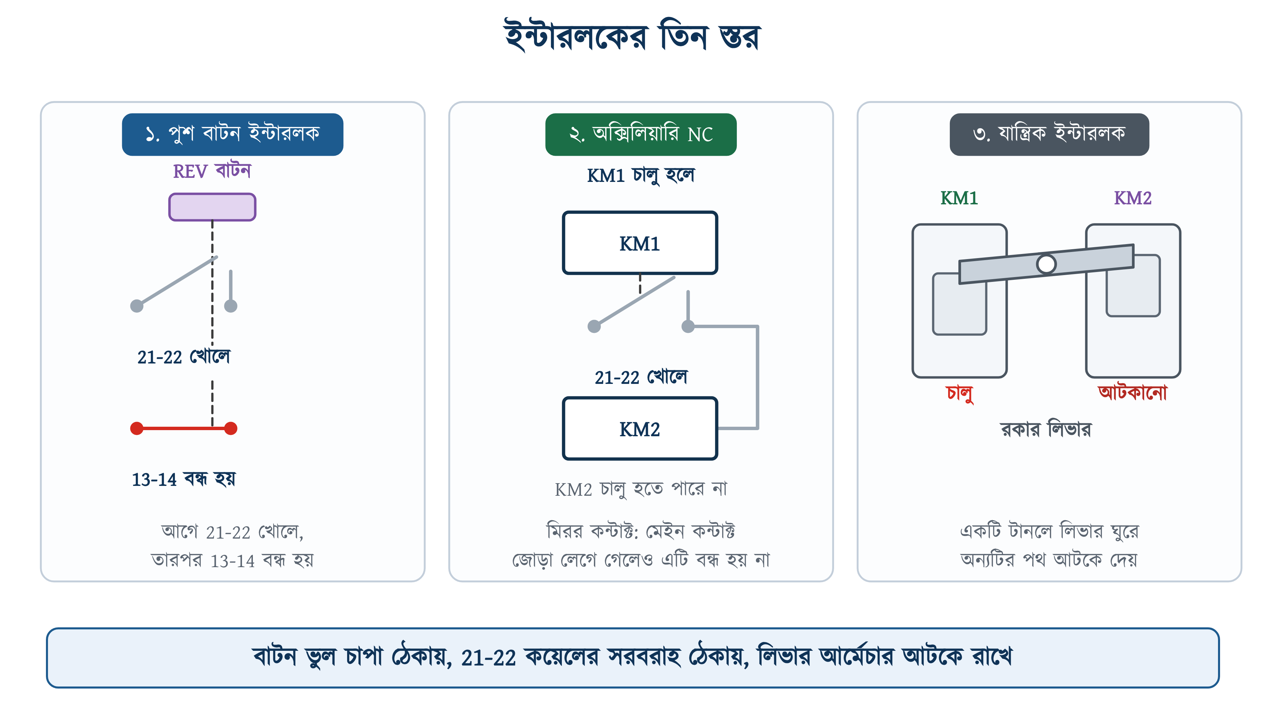
চিত্র ১২.৭: ইন্টারলকের তিন স্তর

১২.৪.৪ তিন স্তরের ইন্টারলকের প্রয়োজনীয়তা
একটি স্তর থাকলেই কেন যথেষ্ট নয়, তা কন্টাক্টরের ডেটাশিটের দুটি সংখ্যা থেকে বোঝা যায়। LC1D09M7-এর ডেটাশিট অনুযায়ী কয়েলে ভোল্টেজ দেওয়ার পর কন্টাক্টরটি টানতে (মেইন কন্টাক্ট বন্ধ হতে) সময় লাগে 12 থেকে 22 মিলিসেকেন্ড, আর কয়েলের ভোল্টেজ সরানোর পর ছাড়তে (কন্টাক্ট খুলতে) সময় লাগে 4 থেকে 19 মিলিসেকেন্ড।
ধরা যাক মোটর সামনের দিকে চলছে, এমন সময় কেউ REV বাটন চাপলেন। REV-এর NC ও NO প্রায় একই মুহূর্তে কাজ করে। সবচেয়ে প্রতিকূল অবস্থায় KM1 ছাড়তে সময় নেবে 19 মিলিসেকেন্ড, আর KM2 টানতে নেবে 12 মিলিসেকেন্ড। ফলে KM1 ছাড়ার আগেই KM2 চালু হয়ে যাবে, এবং চিত্র ১২.৫-এর মতো শর্ট সার্কিট হবে।
দ্বিতীয় স্তর এই ঝুঁকি দূর করে। KM2-এর কয়েলের পথ KM1-এর 21-22 দিয়ে যায়। মিরর কন্টাক্ট হওয়ায় KM1-এর মেইন কন্টাক্ট বন্ধ থাকা পর্যন্ত এই 21-22 বন্ধ হতে পারে না। তাই KM1 পুরোপুরি না ছাড়া পর্যন্ত KM2 চালু হতে পারে না।
তৃতীয় স্তর দরকার, কারণ দ্বিতীয় স্তর তারের ওপর নির্ভরশীল। ত্রুটি খোঁজার সময় কেউ ইন্টারলকের তার খুলে আবার লাগাতে ভুলে যেতে পারেন, কিংবা কন্টাক্ট ব্লক ঢিলে হয়ে যেতে পারে। তখন শুধু যান্ত্রিক লিভারই দুই কন্টাক্টরকে একসঙ্গে চালু হতে বাধা দেয়। নিচের সারণিতে তিন স্তরের কাজ ও সীমাবদ্ধতা দেখানো হলো।
সারণি ১২.৩: ইন্টারলকের তিন স্তর ও তাদের সীমাবদ্ধতা
স্তর | যা ঠেকায় | যখন ব্যর্থ হয়
বাটনের NC | মানুষের ভুল, যেমন একসঙ্গে দুই বাটন চাপা | বাটনের কন্টাক্ট নষ্ট বা তার খোলা
কন্টাক্টরের 21-22 | কয়েলে ভোল্টেজ যাওয়াই বন্ধ করে | ইন্টারলকের তার খোলা বা ভুল টার্মিনালে
যান্ত্রিক লিভার | আর্মেচারকে নড়তে দেয় না | লিভার ভাঙা বা ভুলভাবে বসানো

১২.৫ ফরওয়ার্ড-রিভার্স স্টার্টারের পাওয়ার সার্কিট
পাওয়ার সার্কিটে চারটি অংশ থাকে: সুরক্ষার জন্য ব্রেকার Q1, দুটি কন্টাক্টর KM1 ও KM2, ওভারলোড রিলে F2 এবং মোটর।
তিন ফেজ সরবরাহ প্রথমে Q1-এ আসে। Q1-এর পর তিনটি ফেজ দুই কন্টাক্টরেই যায়, তবে KM2-তে যাওয়ার সময় L1 ও L3 অদলবদল হয়। ফলে KM1-এর টার্মিনাল 1-এ আসে L1, আর KM2-এর টার্মিনাল 1-এ আসে L3।
দুই কন্টাক্টরের আউটপুট টার্মিনাল সরাসরি একটির সঙ্গে অন্যটি জোড়া: 2-এর সঙ্গে 2, 4-এর সঙ্গে 4, 6-এর সঙ্গে 6। এই সংযোগ থেকে তিনটি তার ওভারলোড রিলেতে যায়, এবং রিলে থেকে মোটরে।
ওভারলোড রিলে একটি লাগে, এবং এটি বসে দুই কন্টাক্টরের পরে। মোটর যে দিকেই ঘুরুক, কারেন্ট একই তিনটি তার দিয়ে যায়। দুই দিকের জন্য আলাদা দুটি রিলে বসালে খরচ বাড়ে, আর দুটির সেটিং আলাদা হয়ে গেলে কোনো এক দিকে মোটর ঠিকমতো সুরক্ষা পায় না।

১২.৫.১ দুই দিকে মোটরের কারেন্ট ও কন্টাক্টরের মাপ
মোটর যে দিকেই ঘুরুক, স্টেটরের কয়েল ও সরবরাহ ভোল্টেজ একই থাকে। তাই লোড একই হলে দুই দিকে মোটরের কারেন্টও একই হয়। এ কারণে দুটি কন্টাক্টরের মাপ একই হয়, আর ওভারলোড রিলের সেটিংও একটিই।
উদাহরণ ১২.১
অধ্যায় ৭-এর 5 অশ্বশক্তির (HP) মোটরটি (400 V, তিন ফেজ, ফুল-লোড কারেন্ট 7.37 A) একটি রোলিং শাটারে দুই দিকে চালানো হবে। শাটারটি দিনে ২০ বার ওঠানামা করে, এবং প্রতিবার থামার পর উল্টো দিকে চালানো হয়। কন্টাক্টর দুটি কোন মাপের লাগবে?
প্রদত্ত : I = 7.37 A, P = 3.7 kW, U = 400 V, তিন ফেজ
নির্ণেয় : KM1 ও KM2-এর রেটিং = ?
সমাধান :
$$I_{e}\text{ = 7.37 }A$$
$$\text{9 }A\text{ > 7.37 }A$$
উত্তর : দুটি কন্টাক্টরই 9 A / 4 kW শ্রেণির হবে, কারণ 9 A > 7.37 A এবং 400 V-এ 4 kW > 3.7 kW। বাজারে LC1D09, NXC-09 বা 3RT2016 এই শ্রেণির। ওভারলোড রিলে লাগবে একটি, সেটিং 7.37 A।
এখানে অধ্যায় ৮-এর ৮.৬-এর তিনটি ধাপ অনুসরণ করা হয়েছে: ফুল-লোড কারেন্ট, AC-3 রেটিং এবং একই ভোল্টেজে kW রেটিং যাচাই। মোটর প্রতিবার থামার পর উল্টো দিকে চলে, তাই এটি AC-3 ডিউটি।

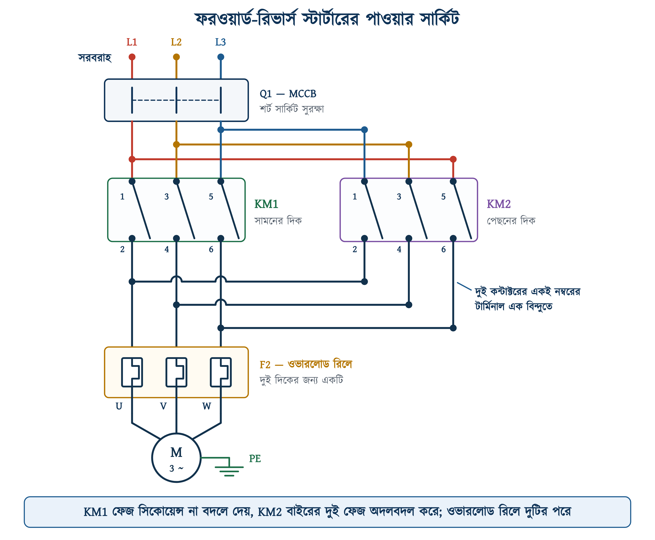
চিত্র ১২.৮: ফরওয়ার্ড-রিভার্স স্টার্টারের পাওয়ার সার্কিট
চিত্র ১২.৮ ওপর থেকে নিচে পড়ুন: সরবরাহ, Q1, দুটি কন্টাক্টর, ওভারলোড রিলে ও মোটর। ক্রস-লিংকের তিনটি তার লক্ষ করুন: নীল L3 যায় KM2-এর টার্মিনাল 1-এ, লাল L1 যায় টার্মিনাল 5-এ, আর হলুদ L2 দুই কন্টাক্টরেই যায় টার্মিনাল 3-এ।

১২.৫.২ ক্রস-লিংক সংযোগ
দুই কন্টাক্টরের মধ্যে মোট ছয়টি লিংক থাকে। ওপরের (ইনপুট) তিনটি লিংক ফেজের ক্রম উল্টে দেয়: KM1-এর 1 যায় KM2-এর 5-এ, 3 যায় 3-এ, 5 যায় 1-এ। নিচের (আউটপুট) তিনটি সোজা: 2-2, 4-4, 6-6।
এই লিংকগুলো তার কেটে হাতে বানানোর দরকার নেই; প্রস্তুতকারকেরা তৈরি লিংক বিক্রি করে। ABB এগুলোকে কানেকশন সেট বলে (BER16-4 থেকে BER140-4)। এগুলো ইনসুলেশনযুক্ত শক্ত তামার পাতে তৈরি; ওপরের লিংকের জন্য একটি সেট, নিচের লিংকের জন্য একটি।
✔ ব্যবহারিক পরামর্শ
তৈরি লিংক না পাওয়া গেলে তার দিয়েও লিংক করা যায়, তবে দুটি শর্ত মানতে হবে। তারের সাইজ মেইন সার্কিটের তারের সমান হতে হবে, কারণ মোটরের পুরো কারেন্ট এই তার দিয়ে যায়। আর টার্মিনালের স্ক্রু নির্দিষ্ট টর্কে আঁটতে হবে (LC1D09-এর ক্ষেত্রে 1.7 N·m)। স্ক্রু ঢিলে থাকলে টার্মিনাল গরম হয়, এবং বারবার গরম-ঠান্ডা হওয়ায় সংযোগ আরও ঢিলে হয়ে যায়।

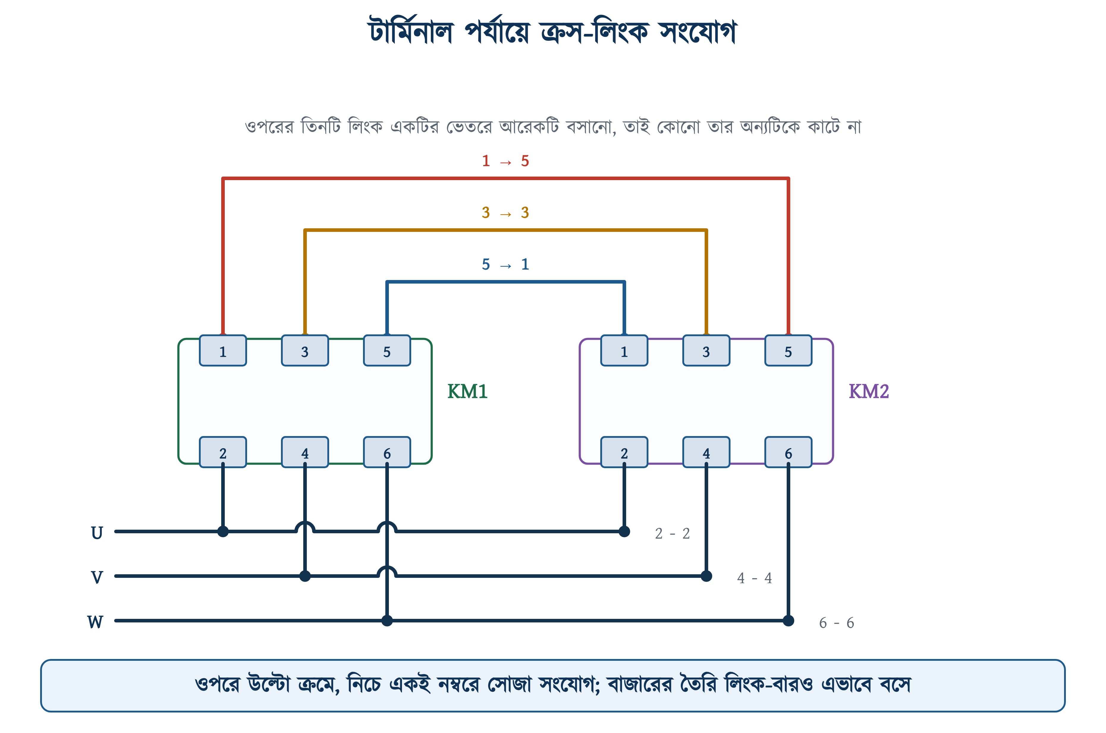
চিত্র ১২.৯: টার্মিনাল পর্যায়ে ক্রস-লিংক সংযোগ
চিত্র ১২.৯-এ শুধু দুই কন্টাক্টরের টার্মিনাল ও তাদের মধ্যকার লিংক দেখানো হয়েছে। চিত্রে যেখানে দুটি তার জোড়া লেগেছে সেখানে ভরাট বিন্দু, আর যেখানে একটি তার অন্যটিকে জোড়া না লেগে পার হয়েছে সেখানে ছোট অর্ধবৃত্তাকার বাঁক (হপ) আঁকা হয়েছে।

১২.৬ ফরওয়ার্ড-রিভার্স স্টার্টারের কন্ট্রোল সার্কিট
ফরওয়ার্ড-রিভার্স স্টার্টারের কন্ট্রোল সার্কিটে অধ্যায় ৮-এর ৮.৯-এর ল্যাচিং সার্কিট দুবার ব্যবহার করা হয়: একবার KM1-এর জন্য, একবার KM2-এর জন্য। দুটি অংশ একে অপরের পথ বন্ধ রাখে। STOP বাটন ও ওভারলোড রিলের 95-96 দুই শাখার আগে সাধারণ অংশে বসে, তাই একটি STOP বাটন দিয়েই যেকোনো দিকে চলা মোটর থামানো যায়।
ফেজ L থেকে সরবরাহ পরপর যায় কন্ট্রোল ফিউজ F1, ওভারলোড রিলে F2-এর 95-96 এবং STOP বাটনের 11-12 হয়ে। এর পরের বিন্দু থেকে দুটি শাখা বের হয়: একটি KM1-এর জন্য, অন্যটি KM2-এর জন্য।

১২.৬.১ ফরওয়ার্ড শাখা (KM1)
প্রথম শাখায় সিরিজে থাকে: FWD বাটনের NO (13-14) ও তার প্যারালালে KM1-এর হোল্ডিং কন্টাক্ট (13-14), এরপর REV বাটনের NC (21-22), এরপর KM2-এর 21-22, এবং শেষে KM1-এর কয়েল।
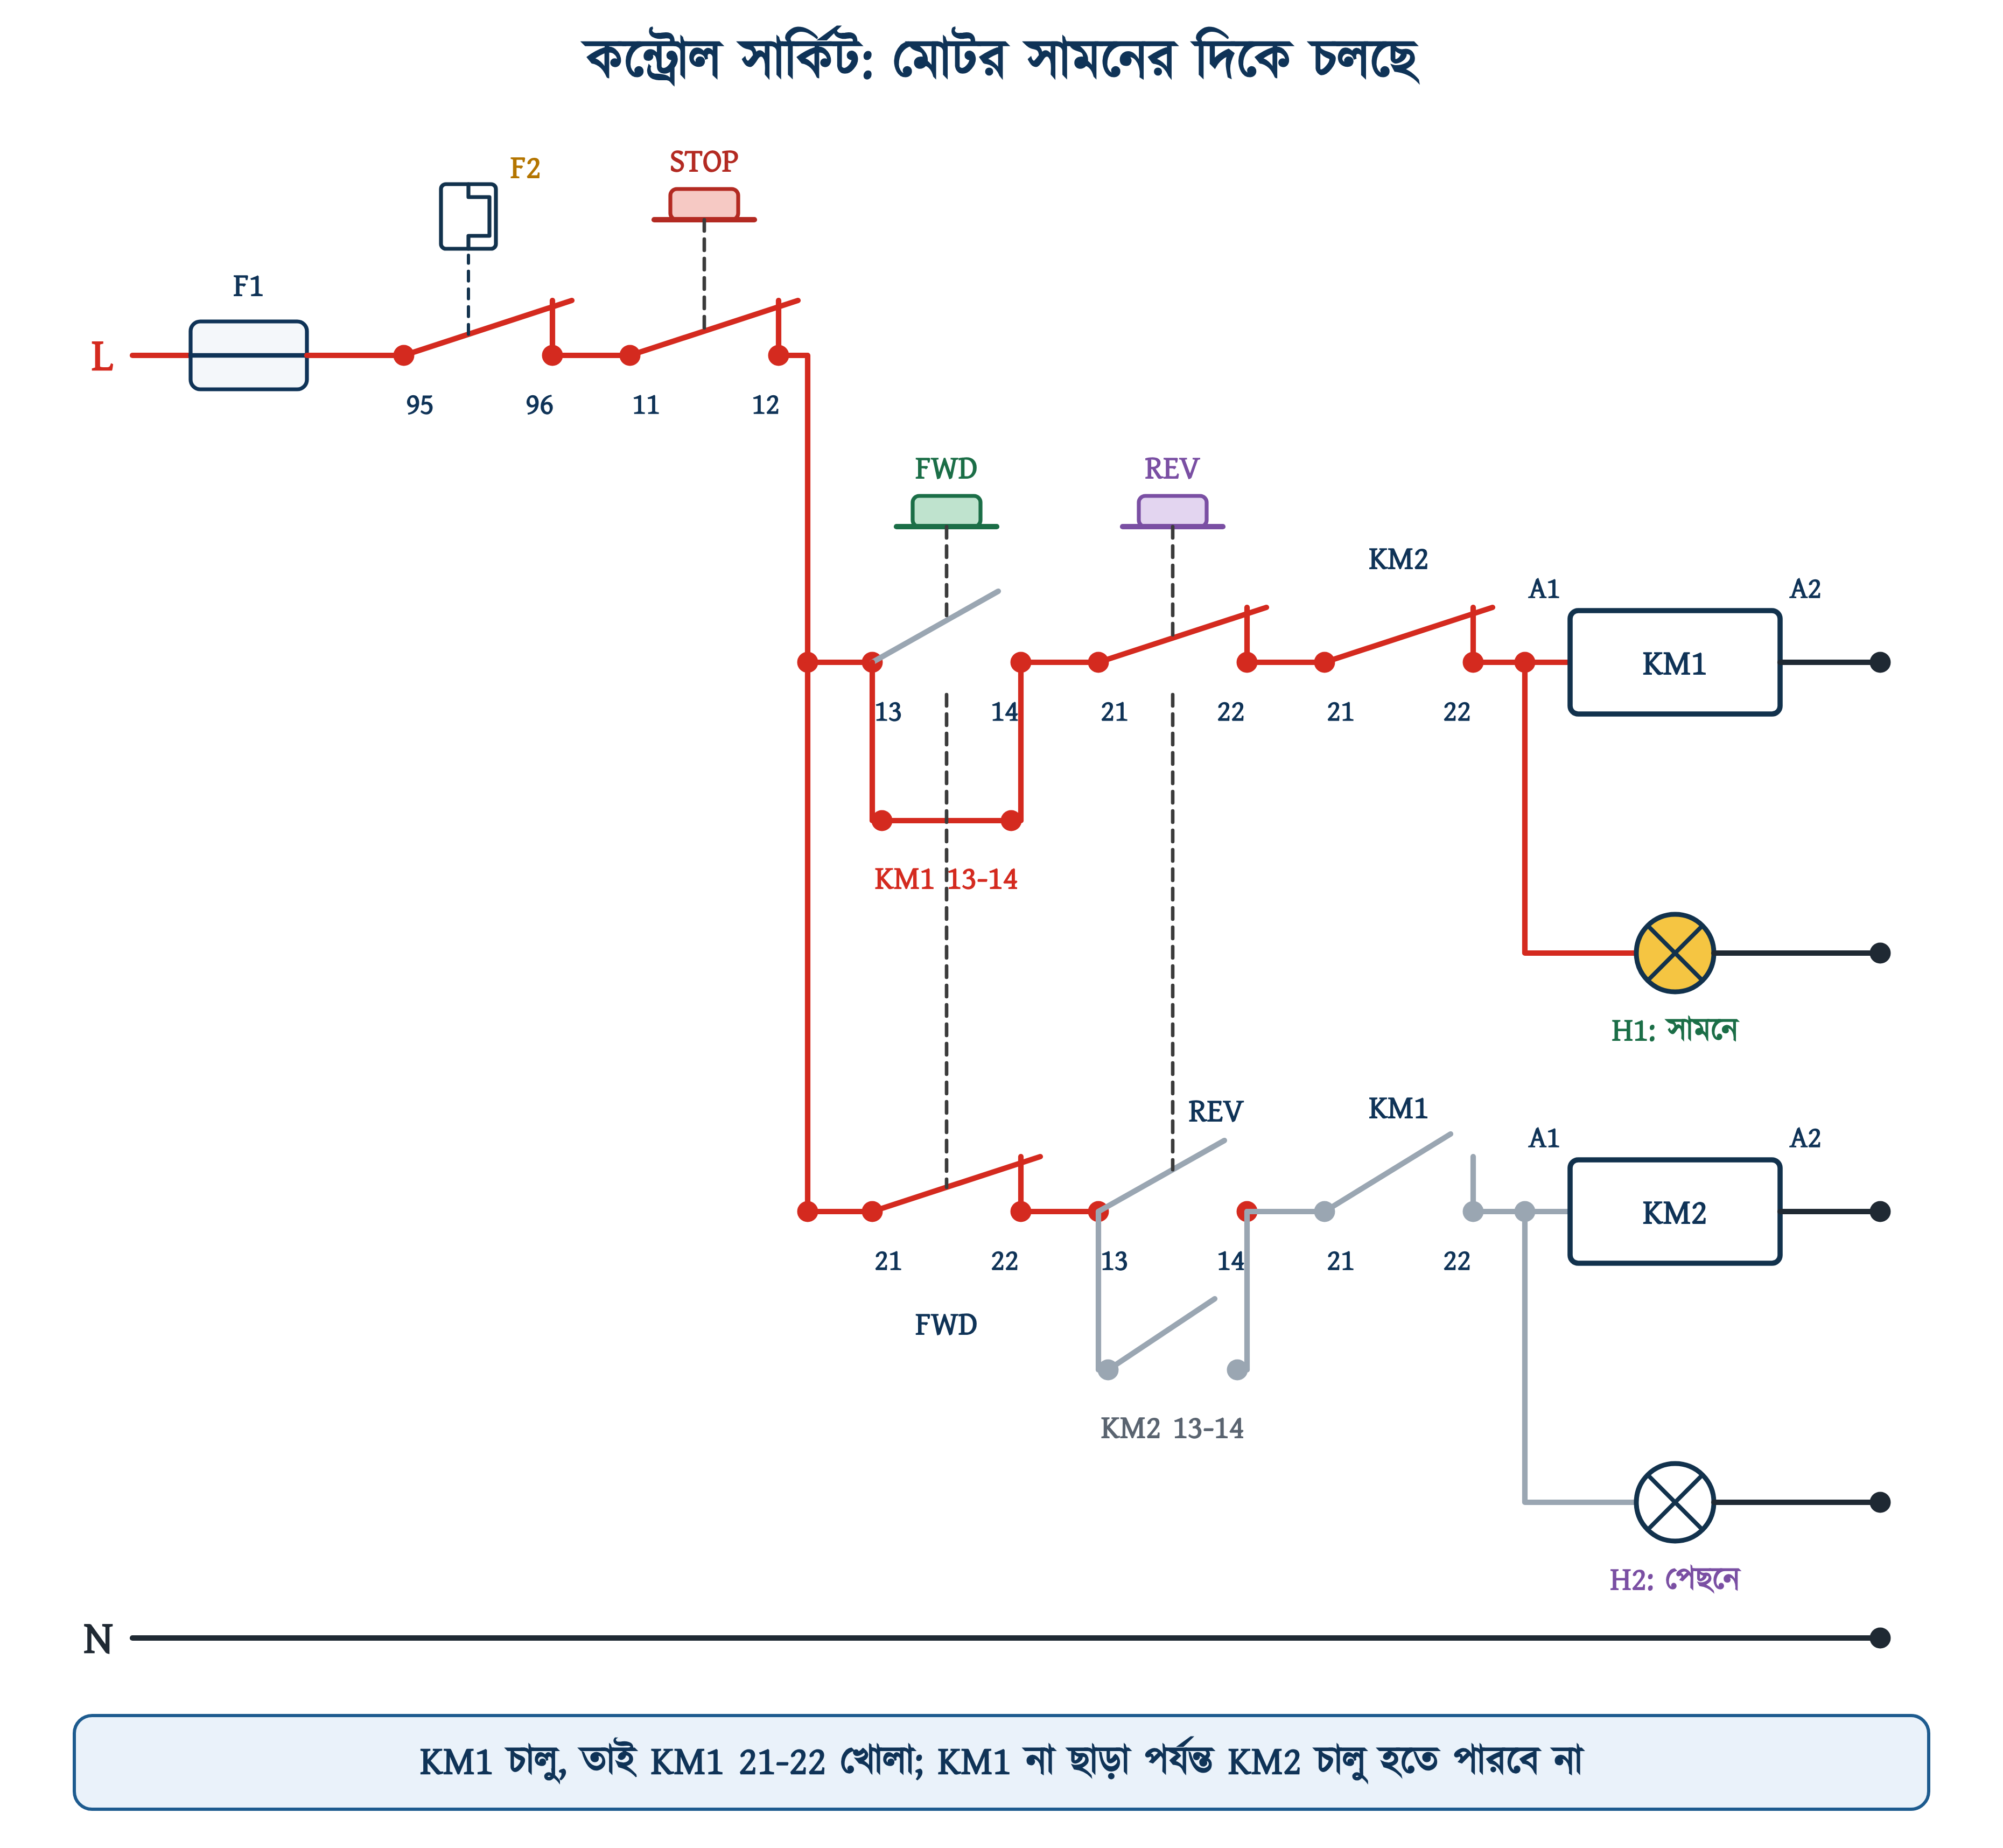
চিত্র ১২.১০: কন্ট্রোল সার্কিট: মোটর সামনের দিকে চলছে
চিত্র ১২.১০-এ লাল রেখায় সরবরাহ আছে, ধূসর রেখায় নেই। FWD চাপলে ধাপে ধাপে যা ঘটে:
১. FWD চাপলে কয়েলে সরবরাহ পৌঁছায়। এ সময় REV চাপা নেই এবং KM2 চালু নেই, তাই দুটি NC কন্টাক্টই বন্ধ (closed)।
২. KM1 চালু হয়। এর 13-14 বন্ধ হয়ে FWD বাটনের প্যারালালে যুক্ত হয়।
৩. বাটন ছেড়ে দিলেও 13-14 দিয়ে কয়েলে সরবরাহ চলতে থাকে; একেই ল্যাচ বা হোল্ডিং বলে।
৪. KM1 চালু হওয়ার সঙ্গে সঙ্গে এর 21-22 খুলে যায়, ফলে দ্বিতীয় শাখায় (KM2) আর সরবরাহ যেতে পারে না।
৫. H1 বাতি জ্বলে; বাতিটি কয়েলের প্যারালালে বসানো।

১২.৬.২ রিভার্স শাখা (KM2)
দ্বিতীয় শাখার গঠন প্রথমটির মতোই, তবে কন্টাক্টের ক্রম ভিন্ন: প্রথমে FWD বাটনের NC (21-22), এরপর REV বাটনের NO ও তার প্যারালালে KM2-এর হোল্ডিং কন্টাক্ট, এরপর KM1-এর 21-22, এবং শেষে KM2-এর কয়েল।
উল্টো বাটনের NC কয়েলের সঙ্গে সিরিজে থাকে, তাই বাটন চাপলে কয়েলের সরবরাহ কেটে যায় এবং ল্যাচও ভেঙে যায়। NC কন্টাক্টটি হোল্ডিং কন্টাক্টের আগে বা পরে, যেকোনো জায়গায় সিরিজে বসানো যায়; শুধু হোল্ডিং কন্টাক্টের প্যারালাল অংশের ভেতরে বসানো চলবে না। চিত্রে একই বাটনের দুটি কন্টাক্ট একটি খাড়া ড্যাশ রেখায় যুক্ত; রেখাটি বোঝায় যে কন্টাক্ট দুটি একই প্লাঞ্জারে চলে।

১২.৬.৩ চলন্ত অবস্থায় দিক বদলের ধাপ
সারণি ১২.৪: চলন্ত অবস্থায় REV চাপলে ঘটনার ক্রম
ধাপ | যা ঘটে | ফলাফল
১ | REV-এর NC 21-22 খোলে | প্রথম শাখার সরবরাহ কাটে
২ | KM1-এর কয়েল ছেড়ে দেয়, ল্যাচ ভাঙে | KM1 13-14 খোলে
৩ | KM1-এর মেইন কন্টাক্ট খোলে | মোটর বিচ্ছিন্ন
৪ | KM1-এর 21-22 বন্ধ হয় | দ্বিতীয় শাখার পথ তৈরি হয়
৫ | REV-এর NO চাপার মুহূর্ত থেকেই বন্ধ; KM1-এর 21-22 বন্ধ হওয়ামাত্র KM2-এর কয়েল সরবরাহ পায় | KM2 চালু হয়
৬ | KM2-এর 13-14 বন্ধ হয়ে ল্যাচ তৈরি করে | বাটন ছেড়ে দেওয়া যায়

এই ক্রমে চতুর্থ ধাপটি সবচেয়ে গুরুত্বপূর্ণ। KM1-এর 21-22 মিরর কন্টাক্ট, তাই KM1-এর মেইন কন্টাক্ট খোলার (তৃতীয় ধাপ) আগে এটি বন্ধ হতে পারে না। ফলে মোটর পুরোপুরি বিচ্ছিন্ন না হওয়া পর্যন্ত KM2 চালু হতে পারে না।
⚠ নিরাপত্তা সতর্কতা
বিএনবিসি ২০১২ পার্ট ৮ অধ্যায় ১-এর ১.৩.২৭(ঘ) অনুযায়ী মোটরের কন্ট্রোল এমন হতে হবে, যাতে বিদ্যুৎ চলে গিয়ে আবার ফিরে এলে মোটর নিজে থেকে চালু না হয়। এখানে দুটি শাখাই ল্যাচিং, অর্থাৎ তিন তারের কন্ট্রোল (অধ্যায় ৮-এর ৮.৯)। বিদ্যুৎ গেলে দুটি কয়েলই ছেড়ে দেয় এবং ল্যাচ ভেঙে যায়; বিদ্যুৎ ফিরলে বাটন না চাপা পর্যন্ত মোটর চালু হয় না। সিলেক্টর সুইচ দিয়ে ফরওয়ার্ড-রিভার্স কন্ট্রোল করলে এই সুরক্ষা থাকে না, তাই ক্রেন বা শাটারে সিলেক্টর সুইচ ব্যবহার করা যাবে না।

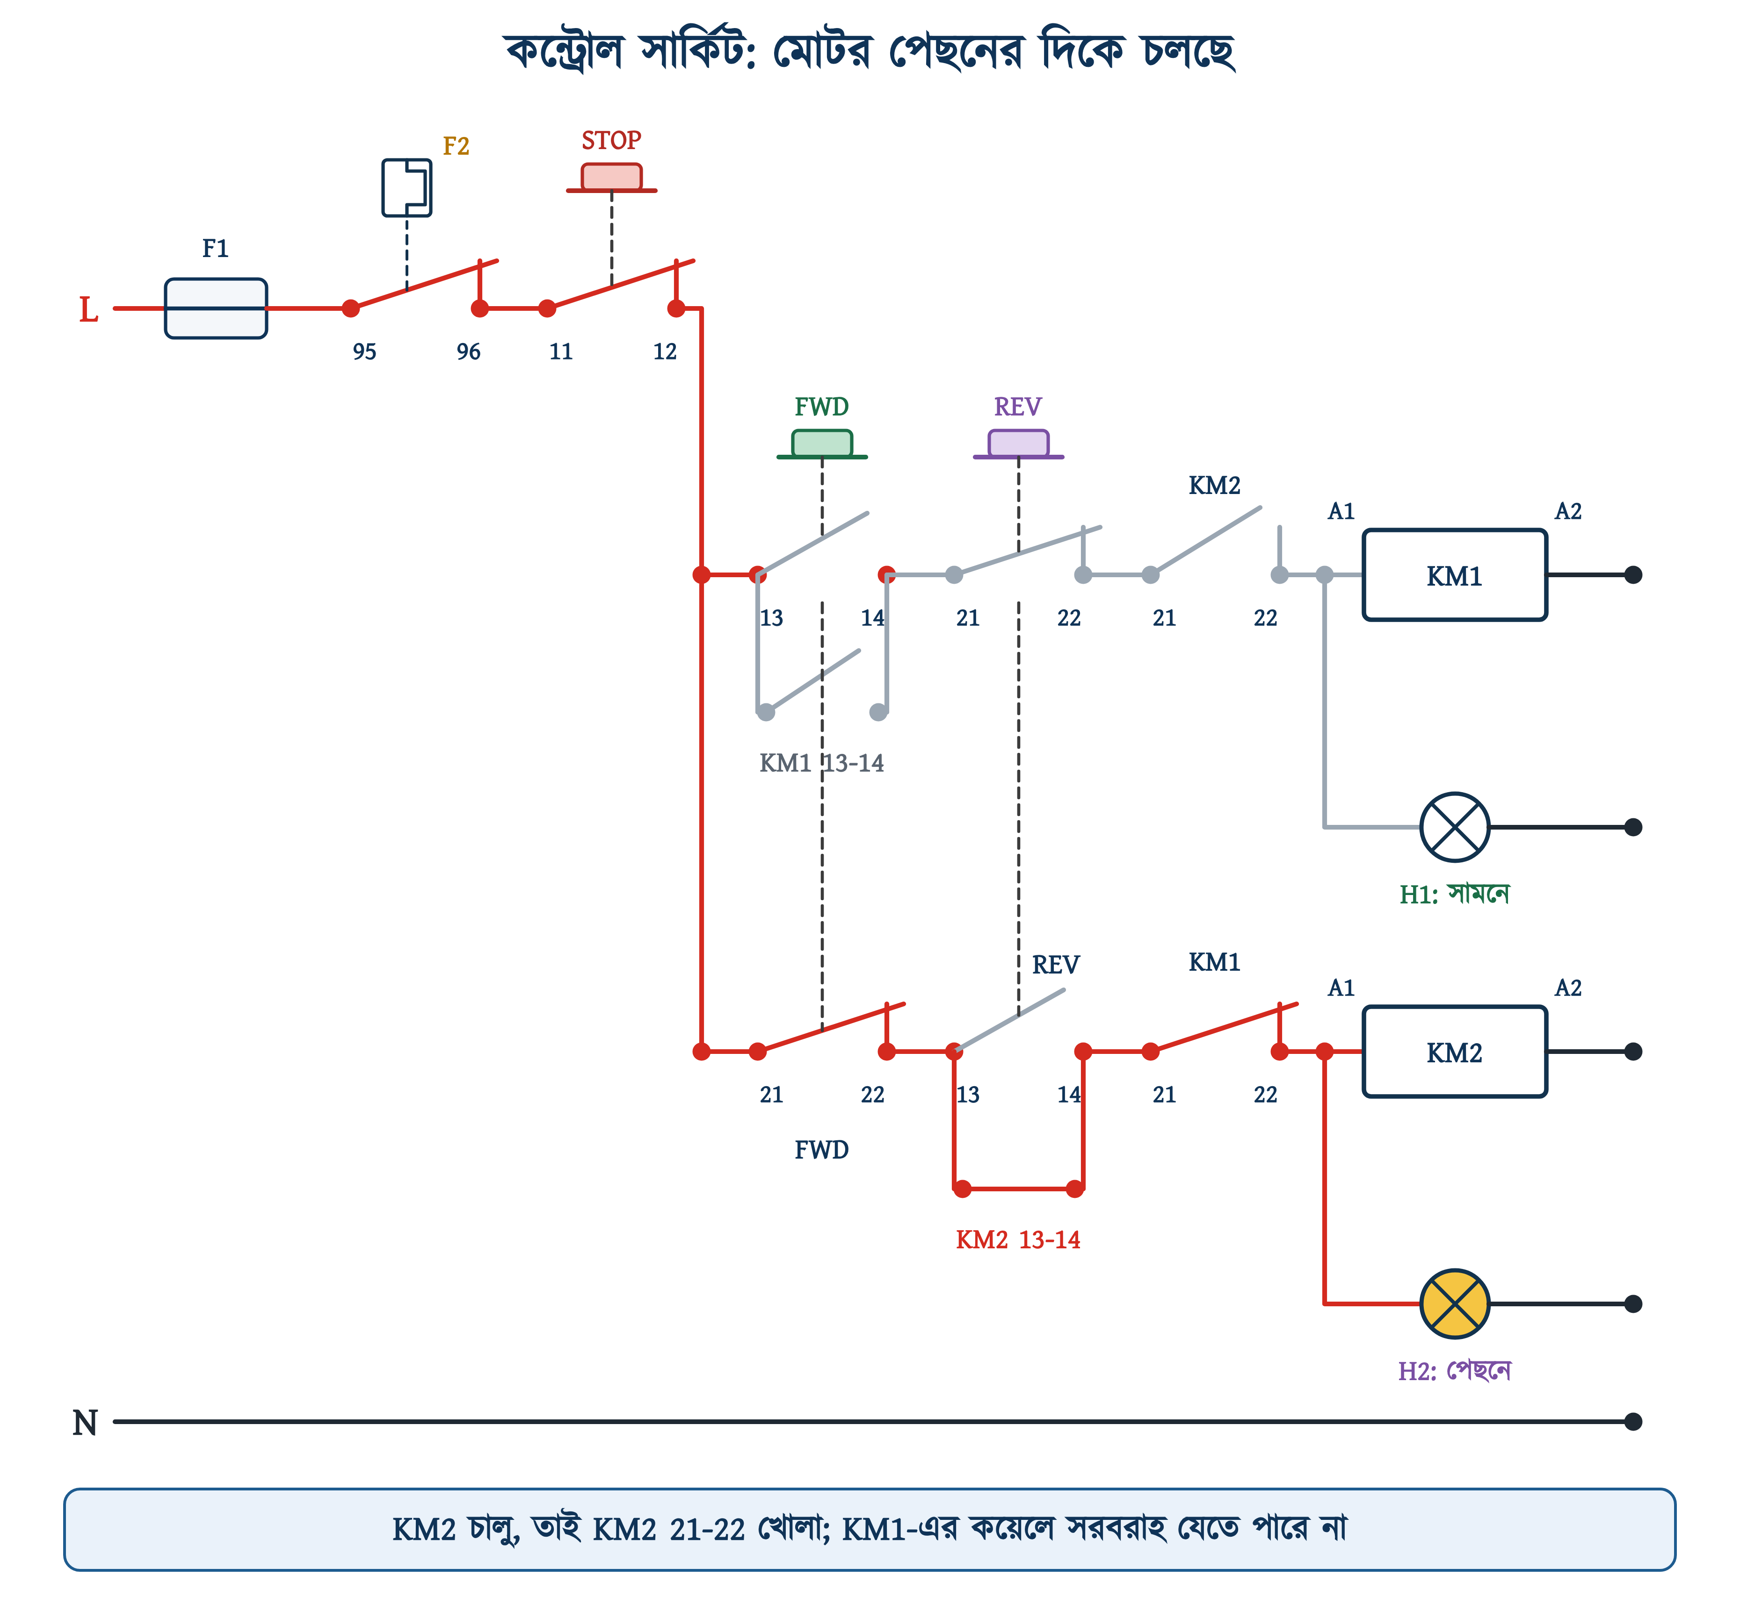
চিত্র ১২.১১: কন্ট্রোল সার্কিট: মোটর পেছনের দিকে চলছে
চিত্র ১২.১১-এ একই সার্কিট দেখানো হয়েছে, তবে এবার মোটর পেছনের দিকে চলছে। লাল রঙের সরবরাহ-পথটি এখন নিচের শাখা দিয়ে KM2-এর কয়েলে যাচ্ছে।

১২.৭ ফরওয়ার্ড-রিভার্স প্যানেল তৈরি ও সংযোগ
যন্ত্র বসানোর আগে প্যানেলের বিন্যাস ঠিক করে নিন; না হলে পরে যান্ত্রিক ইন্টারলক বসানোর জায়গা না-ও পাওয়া যেতে পারে। ওপরের DIN রেলে বসে Q1 ও কন্ট্রোল ফিউজ F1; মাঝের রেলে পাশাপাশি দুটি কন্টাক্টর, তাদের মাঝখানে যান্ত্রিক ইন্টারলক এবং পাশে ওভারলোড রিলে; আর সবার নিচে টার্মিনাল ব্লক।
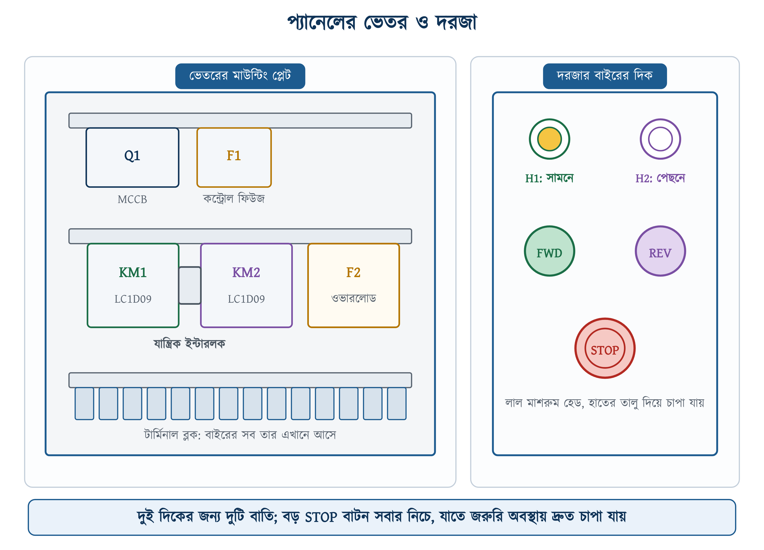
চিত্র ১২.১২: প্যানেলের ভেতর ও দরজা
সংযোগ ও পরীক্ষা শেষে প্যানেলটি চিত্র ১২.১২-এর মতো দেখায়। দরজায় থাকে দুই দিকের দুটি ইন্ডিকেটর ল্যাম্প, FWD ও REV বাটন এবং সবার নিচে বড় লাল STOP বাটন। STOP বাটন বড় ও সহজে হাতের নাগালে রাখা হয়, যাতে জরুরি অবস্থায় দ্রুত চাপা যায়।

১২.৭.১ সংযোগের ধাপ
১. মেইন সুইচ অফ করে তালা লাগান এবং টেস্টার দিয়ে নিশ্চিত হোন যে প্যানেলে বিদ্যুৎ নেই।
২. প্রয়োজনীয় মাপে DIN রেল কেটে বসান। দুই কন্টাক্টর পাশাপাশি, প্রস্তুতকারকের নির্ধারিত দূরত্বে বসান; তা না হলে যান্ত্রিক ইন্টারলক বসবে না।
৩. যান্ত্রিক ইন্টারলক ইউনিট দুই কন্টাক্টরের মাঝে ঢুকিয়ে ক্লিক শব্দ না হওয়া পর্যন্ত চাপুন। এরপর একটি কন্টাক্টরের আর্মেচার হাত দিয়ে চেপে ধরে রেখে অন্যটি চাপার চেষ্টা করুন; দ্বিতীয়টি নড়া উচিত নয়।
৪. ওপরের ক্রস-লিংক বসান: KM1-এর 1 থেকে KM2-এর 5, 3 থেকে 3, 5 থেকে 1। এই ধাপেই সবচেয়ে বেশি ভুল হয়, তাই বসানোর পর আবার মিলিয়ে দেখুন।
৫. নিচের লিংক বসান: 2-2, 4-4, 6-6। এগুলো সোজা সংযোগ।
৬. নিচের লিংক থেকে তিনটি তার ওভারলোড রিলের ওপরের টার্মিনালে নিন। রিলের নিচ থেকে তার টার্মিনাল ব্লক হয়ে মোটরে যাবে।
৭. Q1-এর নিচের টার্মিনাল থেকে দুই কন্টাক্টরের ওপরের ক্রস-লিংকে সরবরাহ দিন।
৮. কন্ট্রোল সার্কিটের সাধারণ অংশ জুড়ুন: L → F1 → F2-এর 95 → 96 → STOP-এর 11 → 12 → দুই শাখার সাধারণ বিন্দু।
৯. প্রথম শাখা: সাধারণ বিন্দু → FWD-এর 13 → 14 → REV-এর 21 → 22 → KM2-এর 21 → 22 → KM1-এর A1। KM1-এর A2 নিউট্রালে যাবে।
১০. KM1-এর হোল্ডিং কন্টাক্ট: KM1-এর 13 জুড়ুন FWD-এর 13-এর সঙ্গে, আর KM1-এর 14 জুড়ুন FWD-এর 14-এর সঙ্গে।
১১. দ্বিতীয় শাখা: সাধারণ বিন্দু → FWD-এর 21 → 22 → REV-এর 13 → 14 → KM1-এর 21 → 22 → KM2-এর A1। KM2-এর A2 নিউট্রালে যাবে। KM2-এর হোল্ডিং কন্টাক্ট 13-14 একইভাবে REV-এর 13-14-এর প্যারালালে জুড়ুন।
১২. বাতি দুটি কয়েলের প্যারালালে জুড়ুন: H1 KM1-এর A1 ও নিউট্রালের মাঝে, H2 KM2-এর A1 ও নিউট্রালের মাঝে।
১৩. সব স্ক্রু নির্দিষ্ট টর্কে আঁটুন এবং প্রতিটি তারে ফেরুল ও নম্বর-চিহ্ন লাগান।

১২.৭.২ চালুর আগের পরীক্ষা
সারণি ১২.৫: চালুর আগের পরীক্ষার তালিকা
পরীক্ষা | পদ্ধতি | যা হওয়া উচিত
যান্ত্রিক ইন্টারলক | মোটর ও সরবরাহ বিচ্ছিন্ন রেখে হাত দিয়ে দুই আর্মেচার চাপুন | একটি চাপা থাকলে অন্যটি নড়বে না
ক্রস-লিংক | কন্টিনিউইটি টেস্টার দিয়ে KM1-এর 1 ও KM2-এর 5 মিলিয়ে দেখুন | বিপ দেবে; KM1-এর 1 ও KM2-এর 1-এ দেবে না
কন্ট্রোল সার্কিট | মোটরের তিন তার খুলে রেখে শুধু কন্ট্রোল সার্কিটে সরবরাহ দিন | FWD চাপলে শুধু KM1, REV চাপলে শুধু KM2 চালু হবে
ইন্টারলক | KM1 চালু অবস্থায় REV চাপুন | KM1 ছেড়ে দেওয়ার পরই KM2 চালু হবে; দুটি একসঙ্গে নয়
ঘোরার দিক | কাপলিং খোলা রেখে এক সেকেন্ডের জন্য FWD চাপুন | মোটর প্রত্যাশিত দিকে ঘুরবে; না ঘুরলে মেইন সুইচ অফ করে টার্মিনাল ব্লকে মোটরের দুটি তার অদলবদল করুন
ওভারলোড রিলে | মোটরের নেমপ্লেটের কারেন্টে সেটিং দিন | দুই দিকের জন্য একই সেটিং

✔ ব্যবহারিক পরামর্শ
FWD চাপলে মোটর কাঙ্ক্ষিত দিকের উল্টো দিকে ঘুরলে কন্ট্রোল সার্কিট বদলানোর দরকার নেই। মেইন সুইচ অফ করে প্যানেলের টার্মিনাল ব্লকে মোটরে যাওয়া যেকোনো দুটি তার অদলবদল করুন। এরপর FWD চাপলে মোটর কাঙ্ক্ষিত 'সামনের' দিকে ঘুরবে।

১২.৮ প্লাগিং ও কন্টাক্টরের ইউটিলাইজেশন ক্যাটাগরি
এ পর্যন্ত ধরে নেওয়া হয়েছে, মোটর থামার পর উল্টো দিকে চালানো হয়। কিন্তু এই কন্ট্রোল সার্কিট মোটর থামা পর্যন্ত অপেক্ষা করে না। মোটর চলার সময় REV চাপলে KM1 ছেড়ে দেয় এবং সঙ্গে সঙ্গে KM2 চালু হয়। চলন্ত মোটরে এভাবে ফেজ সিকোয়েন্স উল্টে দেওয়াকে প্লাগিং (plugging) বলে।
প্লাগিংয়ের সময় রোটর তখনো আগের দিকে ঘুরছে, অথচ চুম্বকক্ষেত্র ঘুরছে উল্টো দিকে। ফলে রোটর ও ক্ষেত্রের গতির পার্থক্য (স্লিপ) স্টার্টের মুহূর্তের প্রায় দ্বিগুণ হয়। তাই কারেন্ট স্টার্টিং কারেন্টের সমান বা কিছুটা বেশি হয়, এবং মোটর থেমে উল্টো দিকে গতি না পাওয়া পর্যন্ত এমনই থাকে।

১২.৮.১ AC-3 ও AC-4-এর পার্থক্য
IEC 60947-4-1 কন্টাক্টরের কাজকে কয়েকটি ইউটিলাইজেশন ক্যাটাগরিতে ভাগ করে (অধ্যায় ৮-এর ৮.৫.১)। এখানে দুটি ক্যাটাগরি প্রাসঙ্গিক: AC-3 ও AC-4।
সারণি ১২.৬: AC-3 ও AC-4 ক্যাটাগরির তুলনা
ক্যাটাগরি | কাজ | স্বাভাবিক কাজে যে কারেন্ট ব্রেক করতে হয়
AC-3 | কেজ মোটর চালু করা, চলন্ত অবস্থায় বন্ধ করা এবং থামার পর দিক বদলানো | Ie (স্বাভাবিক চলার কারেন্ট)
AC-4 | কেজ মোটর চালু করা, প্লাগিং, ইনচিং বা ধাপে ধাপে চালানো | 6 × Ie

মোটর থামার পর দিক বদলানো AC-3 ক্যাটাগরির কাজ; এতে কন্টাক্টরের ওপর বাড়তি চাপ পড়ে না। চাপ বাড়ে চলন্ত অবস্থায় দিক উল্টালে। ABB-র ক্যাটালগ অনুযায়ী স্বাভাবিক ব্যবহারে AC-3 ক্যাটাগরিতে কন্টাক্টরকে ফুল-লোড কারেন্ট (Ie) ব্রেক করতে হয়, কিন্তু AC-4 ক্যাটাগরিতে এর ছয় গুণ। অধ্যায় ৮-এর ৮.৫.২-এ AC-3-এর জন্য যে 8 × Ie দেওয়া আছে, তা ব্রেকিং ক্ষমতার পরীক্ষার মান, যা মাঝে মাঝে আসা চরম অবস্থার জন্য রাখা হয়। এখানকার Ie ও 6 × Ie প্রতিদিনের স্বাভাবিক কাজের মান। ভিত্তি আলাদা, তাই সংখ্যাগুলো পরস্পরবিরোধী নয়।
ফলে প্লাগিং ডিউটিতে বড় মাপের কন্টাক্টর লাগে। LC1D09M7-এর ডেটাশিট অনুযায়ী 400 V-এ এটি AC-3 ক্যাটাগরিতে 4 kW মোটর চালাতে পারে, কিন্তু AC-4 ক্যাটাগরিতে মাত্র 2.2 kW। অর্থাৎ প্লাগিংয়ে একই কন্টাক্টরের ক্ষমতা প্রায় অর্ধেক হয়ে যায়।
উদাহরণ ১২.২
উদাহরণ ১২.১-এর 5 HP (3.7 kW, 7.37 A) মোটরটি এবার একটি ছোট ক্রেনে বসানো হবে। সেখানে অপারেটর বোঝা নামানোর সময় চলন্ত অবস্থায় উল্টো বাটন চাপেন। LC1D09 কি এই কাজে চলবে?
প্রদত্ত : P = 3.7 kW, Ie = 7.37 A, ডিউটি = AC-4
নির্ণেয় : LC1D09 যথেষ্ট কি না = ?
সমাধান :
$$P_{AC\text{4}}\text{ = 2.2 }kW$$
$$\frac{\begin{aligned}\text{3.7}\end{aligned}}{\begin{aligned}\text{2.2}\end{aligned}}\text{ = 1.68}$$
উত্তর : না। 400 V-এ LC1D09-এর AC-4 ক্ষমতা মাত্র 2.2 kW, অথচ দরকার 3.7 kW। তাই এমন কন্টাক্টর নিতে হবে, যার ক্যাটালগে দেওয়া AC-4 ক্ষমতা অন্তত 3.7 kW।
প্লাগিং ডিউটিতে কন্টাক্টর বাছাই করতে হয় ক্যাটালগের AC-4 কলাম দেখে, AC-3 কলাম দেখে নয়। ক্যাটালগে দুটি কলাম পাশাপাশি থাকে।

❖ AC-4 ডিউটিতে কন্টাক্টের আয়ু
AC-4 ডিউটির আরেকটি প্রভাব হলো কন্টাক্টের আয়ু কমে যাওয়া। প্রতিবার কারেন্ট ব্রেক করার সময় বড় আর্ক তৈরি হয়, ফলে কন্টাক্টের রুপার আস্তরণ দ্রুত ক্ষয় হয়। LC1D09M7-এর বৈদ্যুতিক আয়ু AC-3 ক্যাটাগরিতে ২০ লাখ অপারেশন, কিন্তু AC-4-এ তা অনেক কম। প্রস্তুতকারকের ক্যাটালগে AC-4-এর আয়ুর জন্য আলাদা গ্রাফ দেওয়া থাকে।

১২.৯ দিক বদলের আগে বিরতি
প্লাগিং এড়াতে হলে দিক বদলানোর আগে মোটরকে থামতে দিতে হয়। KM1 ছেড়ে দেওয়ার পর মোটর জড়তার কারণে কিছুক্ষণ ঘোরে, তারপর থেমে যায়; এরপর KM2 চালু করা হয়।
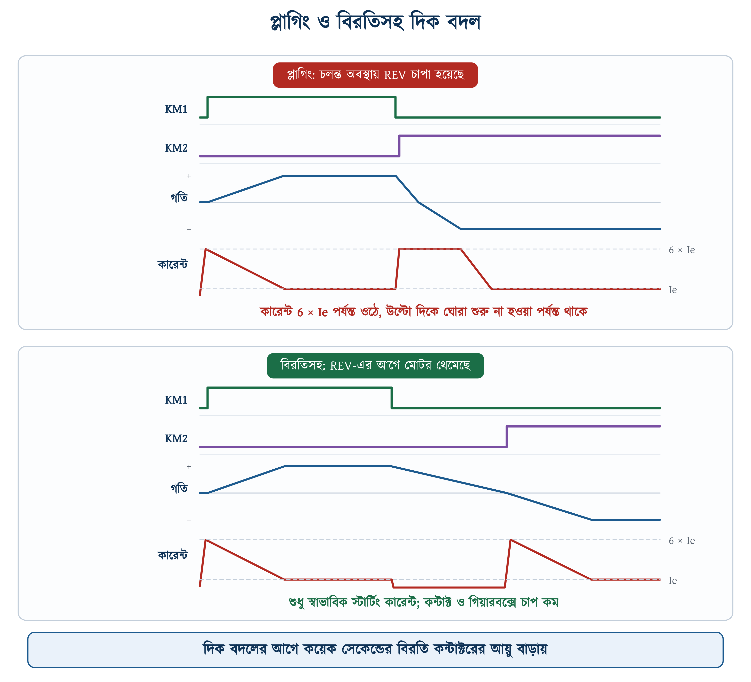
চিত্র ১২.১৩: প্লাগিং ও বিরতিসহ দিক বদলে কারেন্ট ও গতি
চিত্র ১২.১৩-এ দুই অবস্থা পাশাপাশি দেখানো হয়েছে। ওপরের অংশে প্লাগিং: KM1 ছেড়ে দেওয়ার সঙ্গে সঙ্গে KM2 চালু হয়েছে, কারেন্ট লাফিয়ে প্রায় ছয় গুণ হয়েছে এবং মোটর উল্টো দিকে ঘোরা শুরু না করা পর্যন্ত সেখানেই থেকেছে। নিচের অংশে দুই কন্টাক্টরের মাঝে বিরতি আছে; এ সময় কারেন্ট শূন্য থাকে, আর KM2 চালু হলে শুধু স্বাভাবিক স্টার্টিং কারেন্ট প্রবাহিত হয়।
এই বিরতি তিনভাবে দেওয়া যায়:
• অপারেটরের মাধ্যমে: অপারেটর STOP চেপে মোটর থামা পর্যন্ত অপেক্ষা করবেন, তারপর উল্টো বাটন চাপবেন। এতে খরচ নেই, তবে এটি নির্ভরযোগ্য নয়, কারণ তাড়াহুড়োর সময় নিয়মটি প্রায়ই মানা হয় না।
• টাইমারের মাধ্যমে: অধ্যায় ১০-এর অফ-ডিলে টাইমার ব্যবহার করে এমন ব্যবস্থা করা যায় যে এক দিকের কন্টাক্টর ছাড়ার পর নির্দিষ্ট সময় না পেরোলে অন্য দিকের কন্টাক্টর চালু হতে পারবে না।
• যান্ত্রিক ব্রেকের মাধ্যমে: ক্রেন ও হয়েস্টের মোটরে সাধারণত ইলেকট্রোম্যাগনেটিক ব্রেক থাকে। মোটরের সরবরাহ কেটে গেলে ব্রেকের কয়েলও বিদ্যুৎহীন হয়, এবং স্প্রিংয়ের চাপে ব্রেক লেগে মোটর দ্রুত থামে।
✔ ব্যবহারিক পরামর্শ
কত সেকেন্ড বিরতি দিতে হবে, তার কোনো নির্দিষ্ট মান নেই; এটি মোটর ও লোডের জড়তার ওপর নির্ভর করে। তাই লোডসহ মোটরটি পূর্ণ গতিতে চালিয়ে বন্ধ করুন এবং থামতে কত সময় লাগে তা স্টপওয়াচ দিয়ে মাপুন। টাইমারের সেটিং এর চেয়ে কিছুটা বেশি রাখুন।

তবে কিছু ক্ষেত্রে প্লাগিং ইচ্ছা করেই ব্যবহার করা হয়, যেমন কাঠ কাটার করাত দ্রুত থামাতে বা কোনো যন্ত্রকে নির্দিষ্ট জায়গায় থামাতে। এসব ক্ষেত্রে কন্টাক্টর অবশ্যই AC-4 ক্যাটাগরি অনুযায়ী বাছাই করতে হবে, এবং গিয়ারবক্স ও কাপলিং হঠাৎ ঝাঁকুনি সহ্য করতে পারবে কি না, তা-ও যাচাই করতে হবে।

১২.১০ ফরওয়ার্ড-রিভার্স স্টার্টারের সাধারণ ত্রুটি ও প্রতিকার
সারণি ১২.৭: ফরওয়ার্ড-রিভার্স স্টার্টারের সাধারণ ত্রুটি ও প্রতিকার
যা দেখা যায় | সম্ভাব্য কারণ | প্রতিকার
FWD ও REV দুই বাটনেই মোটর একই দিকে ঘোরে | ওপরের ক্রস-লিংক উল্টো ক্রমে না বসে সোজা বসেছে | KM2-এর 1, 3, 5 মিলিয়ে দেখুন; 1-এ L3 আসার কথা
FWD-এ চলে, REV-এ কিছুই হয় না | KM1 ছেড়ে দিলেও এর 21-22 বন্ধ হচ্ছে না, বা দ্বিতীয় শাখার তার খোলা | KM1 ছাড়া অবস্থায় 21-22-এ কন্টিনিউইটি দেখুন
REV চাপলেই Q1 ট্রিপ করে | দুই কন্টাক্টর একসঙ্গে চালু হচ্ছে; ইন্টারলক কাজ করছে না | যান্ত্রিক ইন্টারলক ও 21-22-এর তার দুটিই পরীক্ষা করুন
বাটন ছাড়লেই মোটর থেমে যায় | হোল্ডিং কন্টাক্টের তার নেই বা ভুল টার্মিনালে | 13-14 বাটনের দুই টার্মিনালের সঙ্গে প্যারালালে আছে কি না দেখুন
কয়েক দিন পরপর ওভারলোড ট্রিপ | চলন্ত অবস্থায় বারবার দিক উল্টানো হচ্ছে (প্লাগিং) | দিক বদলের আগে বিরতির জন্য টাইমার বসান, অথবা কন্টাক্টর AC-4 ক্যাটাগরি অনুযায়ী বাছাই করুন
কন্টাক্টরের কয়েল গরম হয়ে পুড়ে যায় | যান্ত্রিক ইন্টারলক আর্মেচার আটকে রেখেছে; কয়েল ভোল্টেজ পাচ্ছে, কিন্তু টানতে পারছে না | 21-22-এর ইন্টারলক ঠিক আছে কি না দেখুন; ঠিক থাকলে এই কয়েলে ভোল্টেজই যাওয়ার কথা নয়
এক দিকে চললে দরজার দুটি বাতিই জ্বলে | বাতির তার ভুল বিন্দুতে, কয়েলের প্যারালালে নয় | H1 KM1-এর A1-এ এবং H2 KM2-এর A1-এ আছে কি না মিলিয়ে নিন
মোটর ঘোরে না, শুধু গুনগুন শব্দ হয় | এক ফেজ নেই; কন্টাক্ট বা লিংক ঢিলে | সঙ্গে সঙ্গে STOP চেপে মোটর থামান; তিন ফেজেই ভোল্টেজ মাপুন

⚠ নিরাপত্তা সতর্কতা
REV চাপলে ব্রেকার ট্রিপ করলে বারবার বাটন চেপে পরীক্ষা করবেন না। প্রতিটি ট্রিপের অর্থ একটি ফেজ-টু-ফেজ শর্ট সার্কিট, এবং প্রতিবার কন্টাক্টের ক্ষতি হয়। প্রথমে মেইন সুইচ অফ করে ইন্টারলক ঠিক করুন, তারপর মোটর বিচ্ছিন্ন রেখে শুধু কন্ট্রোল সার্কিট পরীক্ষা করুন।

১২.১১ সারসংক্ষেপ
• তিন ফেজ মোটরের ঘোরার দিক বদলাতে সরবরাহের যেকোনো দুটি ফেজ অদলবদল করতে হয়; তিনটি ফেজ চক্রাকারে সরালে দিক বদলায় না।
• ফেজ অদলবদল করতে হয় সরবরাহ লাইনের দিকে, কারণ মোটরের টার্মিনাল বাক্সের লিংক পাত স্টার বা ডেল্টা সংযোগ ঠিক করে।
• দুই কন্টাক্টরের ইনপুট দিক উল্টো ক্রমে (1-5, 3-3, 5-1) এবং আউটপুট দিক সোজা (2-2, 4-4, 6-6) জোড়া থাকে।
• ওভারলোড রিলে একটি লাগে এবং তা দুই কন্টাক্টরের পরে বসে, কারণ দুই দিকের কারেন্ট একই তিন তার দিয়ে যায়।
• দুটি কন্টাক্টর একসঙ্গে চালু হলে দুই ফেজ সরাসরি যুক্ত হয়ে ফেজ-টু-ফেজ শর্ট সার্কিট হয়।
• ইন্টারলকের তিন স্তর হলো বাটনের NC, কন্টাক্টরের 21-22 মিরর কন্টাক্ট এবং যান্ত্রিক লিভার।
• IEC 60947-4-1 অনুযায়ী মিরর কন্টাক্ট মেইন কন্টাক্ট ওয়েল্ড হয়ে আটকে গেলেও বন্ধ হয় না, তাই ইন্টারলকে 21-22 ব্যবহার করা হয়।
• কন্ট্রোল সার্কিটের দুটি ল্যাচিং শাখায় উল্টো বাটনের NC কয়েলের সঙ্গে সিরিজে থাকে, তাই বাটন চাপলে চলন্ত দিকের ল্যাচ ভাঙে।
• মোটর থামার পর দিক বদলানো AC-3 ডিউটি; চলন্ত অবস্থায় দিক উল্টানো (প্লাগিং) AC-4 ডিউটি, যেখানে কন্টাক্টরকে 6 × Ie ব্রেক করতে হয়।
• AC-4 ডিউটিতে একই কন্টাক্টরের ক্ষমতা প্রায় অর্ধেক হয়; যেমন LC1D09 400 V-এ AC-3-এ 4 kW, কিন্তু AC-4-এ 2.2 kW।
• প্লাগিং এড়াতে দিক বদলের আগে বিরতি দিতে হয়; বিরতির সময় ঠিক করা হয় লোডসহ মোটরের থামার সময় মেপে।
• লোড যুক্ত করার আগে কাপলিং খোলা রেখে মোটর এক সেকেন্ড চালিয়ে ঘোরার দিক পরীক্ষা করতে হয়।

১২.১২ পারিভাষিক শব্দ
সারণি ১২.৮: অধ্যায় ১২-এর পারিভাষিক শব্দ
বাংলা | English | অর্থ
ফরওয়ার্ড-রিভার্স স্টার্টার | Forward-Reverse Starter | দুটি কন্টাক্টর দিয়ে মোটরকে দুই দিকে চালানোর স্টার্টার।
ফেজ সিকোয়েন্স | Phase sequence | তিন ফেজ যে ক্রমে সর্বোচ্চ মানে পৌঁছায়, যেমন L1-L2-L3।
ঘূর্ণায়মান চুম্বকক্ষেত্র | Rotating magnetic field | স্টেটরে তৈরি ঘুরন্ত চুম্বকক্ষেত্র, যা রোটরকে ঘোরায়।
ক্রস-লিংক | Cross link | দুই কন্টাক্টরের মধ্যে উল্টো ক্রমে বসানো সংযোগ।
কানেকশন সেট | Connection set | কন্টাক্টরের লিংকের জন্য তৈরি অবস্থায় পাওয়া তামার পাত।
ইন্টারলক | Interlock | একটি যন্ত্র চালু থাকলে অন্যটিকে চালু হতে না দেওয়ার ব্যবস্থা।
মিরর কন্টাক্ট | Mirror contact | যে NC কন্টাক্ট মেইন কন্টাক্ট বন্ধ থাকা অবস্থায় কখনো বন্ধ হয় না।
যান্ত্রিক ইন্টারলক | Mechanical interlock | দুই কন্টাক্টরের মাঝে বসানো লিভার, যা একটি চালু থাকলে অন্যটির আর্মেচার আটকে রাখে।
হোল্ডিং কন্টাক্ট | Holding / seal-in contact | কন্টাক্টরের নিজের NO কন্টাক্ট, যা বাটনের প্যারালালে বসে ল্যাচ ধরে রাখে।
প্লাগিং | Plugging | চলন্ত মোটরের ফেজ সিকোয়েন্স উল্টে দিয়ে থামানো বা দিক বদলানো।
ইউটিলাইজেশন ক্যাটাগরি | Utilization category | কাজের ধরন অনুযায়ী কন্টাক্টরের শ্রেণি, যেমন AC-1, AC-3, AC-4।
পেন্ডেন্ট সুইচ | Pendant | ক্রেনের ঝুলন্ত বাটনের বাক্স।

চিত্রসূত্র ও কৃতজ্ঞতা
এই অধ্যায়ের আলোকচিত্রগুলো উইকিমিডিয়া কমন্স থেকে নেওয়া। আলোকচিত্রীর নাম, ছবির শিরোনাম ও লাইসেন্স: Asurnipal — Burned Contactor-01ASD (CC BY-SA 4.0) · Auledas — Detall d'un control de pont grua (CC BY-SA 4.0) · Kae — Contactor DIN IEK (CC BY-SA 3.0) · Mykhailo Prytula — Silver contacts arc erosion failure (CC BY-SA 4.0) · Suyash.dwivedi — Inside 3 phase motor starter (CC BY-SA 4.0)।

১২.১৩ অনুশীলনী

১২.১৩.১ ক. বহুনির্বাচনী প্রশ্ন
১. তিন ফেজ মোটরের ঘোরার দিক বদলাতে কয়টি ফেজের তার অদলবদল করতে হয়?
(ক) যেকোনো দুটি | (খ) একটি
(গ) তিনটিই | (ঘ) কোনোটিই নয়

২. কন্টাক্টরের কোন নম্বরের NC কন্টাক্ট মিরর কন্টাক্ট হিসেবে ইন্টারলকে ব্যবহৃত হয়?
(ক) 13-14 | (খ) 95-96
(গ) 21-22 | (ঘ) 97-98

৩. ফরওয়ার্ড-রিভার্স স্টার্টারে ওভারলোড রিলে কয়টি লাগে?
(ক) দুটি, প্রতিটি কন্টাক্টরের জন্য একটি | (খ) একটি, দুই কন্টাক্টরের পরে
(গ) একটি, কন্টাক্টরের আগে | (ঘ) লাগে না

৪. দুই কন্টাক্টরের নিচের দিকের লিংক কেমন হয়?
(ক) ক্রস: 2-6, 4-4, 6-2 | (খ) শুধু 4-4
(গ) লিংক লাগে না | (ঘ) সোজা: 2-2, 4-4, 6-6

৫. মোটর থামার পর দিক বদলানো কোন ইউটিলাইজেশন ক্যাটাগরিতে পড়ে?
(ক) AC-1 | (খ) AC-2
(গ) AC-3 | (ঘ) AC-4

৬. AC-4 ডিউটিতে কন্টাক্টরকে কত কারেন্ট ব্রেক করতে হয়?
(ক) 6 × Ie | (খ) Ie
(গ) 2.5 × Ie | (ঘ) 10 × Ie

৭. LC1D09M7 কন্টাক্টর 400 V-এ AC-4 ক্যাটাগরিতে কত kW মোটর চালাতে পারে?
(ক) 4 kW | (খ) 2.2 kW
(গ) 5.5 kW | (ঘ) 9 kW

৮. দুটি কন্টাক্টর একসঙ্গে চালু হলে কী হয়?
(ক) মোটর দ্রুত ঘোরে | (খ) ফেজ-টু-ফেজ শর্ট সার্কিট
(গ) মোটর থেমে যায় | (ঘ) কিছুই হয় না

৯. উল্টো বাটনের NC কন্টাক্ট নিজের শাখার কয়েলের সঙ্গে কীভাবে যুক্ত থাকে?
(ক) সিরিজে | (খ) হোল্ডিং কন্টাক্টের প্যারালালে
(গ) কয়েলের প্যারালালে | (ঘ) নিউট্রালে

১০. মোটরের ঘোরার দিক উল্টো পাওয়া গেলে প্রথমে কী করা উচিত?
(ক) কন্ট্রোল সার্কিট বদলানো | (খ) নতুন মোটর আনা
(গ) কয়েলের ভোল্টেজ বদলানো | (ঘ) মোটরে যাওয়া যেকোনো দুটি তার অদলবদল করা

✔ উত্তরমালা
উত্তরমালা: ১-ক, ২-গ, ৩-খ, ৪-ঘ, ৫-গ, ৬-ক, ৭-খ, ৮-খ, ৯-ক, ১০-ঘ

১২.১৩.২ খ. সংক্ষিপ্ত প্রশ্ন
১. তিন ফেজ মোটরের ঘোরার দিক কীভাবে বদলানো যায়, এক বাক্যে লিখুন।
২. তিনটি ফেজ চক্রাকারে এক ঘর করে সরালে মোটরের দিক বদলায় না কেন?
৩. মোটরের টার্মিনাল বাক্সে ফেজ অদলবদল করা কেন ঠিক নয়?
৪. ফরওয়ার্ড-রিভার্স স্টার্টারে ওভারলোড রিলে একটি লাগে কেন?
৫. মিরর কন্টাক্ট কাকে বলে?
৬. যান্ত্রিক ইন্টারলক কী কাজ করে?
৭. প্লাগিং বলতে কী বোঝায়?
৮. AC-3 ও AC-4-এর মূল পার্থক্য কী?
৯. হোল্ডিং কন্টাক্ট না থাকলে কী সমস্যা হবে?
১০. লোড যুক্ত করার আগে ঘোরার দিক পরীক্ষা করা কেন জরুরি?

১২.১৩.৩ গ. রচনামূলক প্রশ্ন
১. ফরওয়ার্ড-রিভার্স স্টার্টারের পাওয়ার সার্কিট এঁকে ক্রস-লিংক কীভাবে বসানো হয় তা ব্যাখ্যা করুন।
২. দুই কন্টাক্টর একসঙ্গে চালু হলে কী ঘটে, চিত্র এঁকে কারেন্টের পথ দেখিয়ে ব্যাখ্যা করুন।
৩. ইন্টারলকের তিন স্তর বর্ণনা করুন এবং প্রতিটি কোন ধরনের ব্যর্থতা ঠেকায় তা লিখুন।
৪. কন্ট্রোল সার্কিট এঁকে চলন্ত অবস্থায় REV চাপলে ঘটনার ক্রম ধাপে ধাপে লিখুন।
৫. কন্টাক্টরের টানা ও ছাড়ার সময় ব্যবহার করে ব্যাখ্যা করুন, কেন শুধু বাটনের ইন্টারলক যথেষ্ট নয়।
৬. AC-3 ও AC-4 ডিউটির পার্থক্য এবং কন্টাক্টর নির্বাচনে এর প্রভাব আলোচনা করুন।

১২.১৩.৪ ঘ. গাণিতিক সমস্যা
১. একটি 3 HP (2.2 kW) তিন ফেজ মোটরের ফুল-লোড কারেন্ট 4.9 A। মোটরটি প্রতিবার থামার পর উল্টো দিকে চলে। অধ্যায় ৮-এর ৮.৬-এর তিন ধাপ অনুসরণ করে কোন মাপের কন্টাক্টর নেবেন, লিখুন।
২. ওপরের মোটরটি যদি চলন্ত অবস্থায় উল্টো দিকে চালানো হয় (প্লাগিং), তবে কন্টাক্টরকে কত কারেন্ট ব্রেক করতে হবে? (AC-4-এ 6 × Ie ধরুন)
৩. একটি 7.5 kW মোটরকে প্লাগিং ডিউটিতে চালাতে হবে। বাজারে পাওয়া কন্টাক্টরের AC-3 ক্ষমতা 4, 5.5, 7.5, 11 ও 15 kW। ধরে নিন, প্রতিটির AC-4 ক্ষমতা AC-3 ক্ষমতার প্রায় অর্ধেক। কোনটি নেবেন?
৪. একটি কন্টাক্টর টানতে সর্বনিম্ন 12 ms এবং অন্যটি ছাড়তে সর্বোচ্চ 19 ms সময় নেয়। সবচেয়ে প্রতিকূল অবস্থায় কত মিলিসেকেন্ড ধরে দুটি কন্টাক্টরের মেইন কন্টাক্ট একসঙ্গে বন্ধ (closed) থাকতে পারে?

১২.১৩.৫ ঙ. ব্যবহারিক কাজ
প্রতিটি কাজে তার জোড়া, খোলা বা বদলানোর আগে মেইন সুইচ অফ করুন এবং টেস্টার দিয়ে নিশ্চিত হোন যে সার্কিটে বিদ্যুৎ নেই।
সারণি ১২.৯: ব্যবহারিক কাজের তালিকা
কাজ | যা লাগবে | যা করতে হবে
ক্রস-লিংক তৈরি | দুটি কন্টাক্টর, লিংকের তার, কন্টিনিউইটি টেস্টার | চিত্র ১২.৯ অনুযায়ী ওপরের ও নিচের লিংক বসান; টেস্টার দিয়ে প্রতিটি সংযোগ মিলিয়ে দেখুন
যান্ত্রিক ইন্টারলক পরীক্ষা | দুটি কন্টাক্টর, যান্ত্রিক ইন্টারলক ইউনিট | সরবরাহ ছাড়া হাত দিয়ে দুই আর্মেচার চাপুন; একটি চাপা অবস্থায় অন্যটি নড়ে কি না লিখে রাখুন
কন্ট্রোল সার্কিট তৈরি | দুটি কন্টাক্টর, FWD, REV ও STOP বাটন, ফিউজ, দুটি বাতি | মোটর ছাড়া শুধু কন্ট্রোল সার্কিট চিত্র ১২.১০ অনুযায়ী জুড়ুন; FWD ও REV চেপে দেখুন কোন কন্টাক্টর চালু হয় এবং দুটি একসঙ্গে চালু হয় কি না
পূর্ণ প্যানেল | আগের কাজের প্যানেল, Q1, ওভারলোড রিলে, তিন ফেজ মোটর, ক্ল্যাম্প মিটার | পাওয়ার সার্কিট যোগ করে মোটর জুড়ুন; কাপলিং খোলা রেখে দুই দিকে চালান এবং দুই দিকের কারেন্ট মেপে তুলনা করুন
ইন্টারলক ব্যর্থতার পরীক্ষা | পূর্ণ প্যানেল, শিক্ষকের তত্ত্বাবধান | Q1 অফ করে টেস্টারে নিশ্চিত হোন এবং মোটর খুলে রাখুন। 21-22-এর একটি ইন্টারলক তার খুলে শুধু কন্ট্রোল সরবরাহ দিন, তারপর দেখুন যান্ত্রিক ইন্টারলক তখনো দুটি কন্টাক্টরকে একসঙ্গে চালু হতে দেয় কি না। বাটন কয়েক সেকেন্ডের বেশি চেপে রাখবেন না; আটকে থাকা কয়েল গরম হয়। শেষে কন্ট্রোল সরবরাহ অফ করে তারটি আবার লাগান।

